МЕТОДИЧЕСКИЕ УКАЗАНИЯ ПО ДИПЛОМНОМУ ПРОЕКТИРОВАНИЮ

Для специальности: «Прикладная информатика (по областям)»

С О Д Е Р Ж А Н И Е
Введение
1. Методические основы организации выполнения дипломного проекта
1.1 Цель и основные этапы выполнения дипломного проекта
1.2 Преддипломная практика
1.3 Выбор темы дипломного проекта и назначение научного руководителя
1.4 Предварительная защита дипломного проекта
1.5 Внешнее рецензирование дипломного проекта
1.6 Подготовка к защите и защита дипломного проекта в ГАКе
2. Содержание отчета о преддипломной практике для специальности 3514 «Прикладная информатика (по областям)»
3. Требования к дипломному проекту и его содержание по специальности 3514 «Прикладная информатика (по областям)»
3.1 Общие требования
3.2 Примерная тематика дипломных проектов
3.3 Структура дипломного проекта
3.3.1 Структура первой главы.
3.3.1.1 Структура первой главы для темы: «Разработка автоматизированного решения автономной задачи».
3.3.1.2 Структура первой главы для темы: « Разработка однопользовательской ИС».
3.3.1.3 Структура первой главы для темы: «Разработка АРМ в многопользовательской ИС».
3.3.2 Структура второй главы
3.3.2.1 Структура второй главы для тем 1 – 3.
3.3.2.2 Структура второй главы для темы 4.
3.3.2.3 Структура второй главы для темы 5.
3.4 Структура третьей главы.
3.4.1 Выбор и обоснование методики расчета экономической эффективности.
3.4.2 Расчет показателей экономической эффективности проекта.
4. Методические указания по оформлению дипломных проектов
4.1 Требования и правила оформления текстового материала
4.2 Оформление дипломного проекта на компьютере
4.3 Правила оформления иллюстративного материала
4.4 Правила составления списка литературы
4.5 Правила оформления приложения
4.6 Рекомендации по проверке дипломного проекта
Приложение 1
Приложение 2
Приложение 3
Приложение 4
Приложение 5
Приложение 6
Приложение 7
Приложение 8
Приложение 9
Приложение 10
Приложение 11
Приложение 12
Приложение 13
Приложение 14
Приложение 15
Приложение 16
Приложение 17
Приложение 18

Введение
Данные методические указания предназначены для студентов, обучающихся по специальности 351402 «Прикладная информатика (по областям)»:
- Прикладная информатика (в экономике)»;
- Прикладная информатика (в менеджменте)»;
- Прикладная информатика (в юриспруденции)».
Методические указания регламентируют прохождение преддипломной практики и написание дипломного проекта.
Целью методических указаний является определение структуры содержания отчёта о практике и дипломного проекта, определение содержания пунктов проекта, определение формы представления информации в проекте, правил оформления разделов и элементов проекта.

1. Методические основы организации выполнения дипломного проекта

1.1 Цель и основные этапы выполнения дипломного проекта
Выполнение дипломного проекта является заключительным этапом обучения студентов в ВУЗе. Дипломный проект представляет собой самостоятельную проект, целью которой является систематизация и расширение теоретических знаний и их практическое применение в процессе ее написания.
Период дипломного проектирования состоит из нескольких этапов:
- выбор и закрепление объекта преддипломной практики;
- выбор и закрепление темы дипломного проекта;
- разработка и утверждение задания на дипломный проект;
- сбор материала для дипломного проекта на объекте практики;
- написание и оформление дипломного проекта;
- предварительная защита работы на кафедре;
- внешнее рецензирование работы;
- защита на заседании Государственной аттестационной комиссии (ГАК).
Примерный план выполнения и защиты дипломного проекта представлен в таблице 1.1.
Таблица 1.1Примерный график прохождения этапов выполнения и защиты дипломного проекта
№ этапа | Месяц | Даты | Что необходимо сделать на этапе
1 | Сентябрь- Октябрь | 01-31 | Выбор места прохождения преддипломной практики.
2 | Ноябрь | 01-15 | Подача в дирекцию института заявления и гарантийного письма о месте прохождения преддипломной практики.
4 | Ноябрь | 25-29 | Начало преддипломной практики. Собрание. Лекция № 1.
5 | Январь | 01-15 | Выбор темы дипломного проекта и руководителя диплома. Подача заявления на тему дипломного проекта в дирекцию института.
6 | Январь | 20-30 | Собрание. Лекция № 2.
7 | Март | 12-14 | Окончание преддипломной практики. Утверждение задания на дипломный проект.
8 | Март | 14-30 | Предоставление отчета о преддипломной практике руководителю преддипломной практики и его защита.
9 | Апрель | 10-15 | Собрание. Лекция №3. Последняя выверка тем. К этому сроку должны быть написаны первая и вторая главы дипломного проекта.
10 | Май | 17-30 | Предварительная защита дипломного проекта на кафедре. Внешнее рецензирование дипломного проекта.
11 | Июнь | 1-30 | Защита дипломного проекта в ГАКе

Важно отметить следующее. Отчет о прохождении преддипломной практики не принимается, пока не определена тема дипломного проекта (ее нет в проекте приказа). Студент, не прошедший преддипломную практику, не допускается к дипломному проектированию. Не защищенный в установленные сроки отчет о преддипломной практике является академической задолженностью. Дипломный проект не допускается к предварительной защите, пока не сдан отчет о преддипломной практике. Дипломный проект допускается для защиты в ГАК, только если она прошла успешную предварительную защиту на кафедре и на нее получена положительная рецензия.
Рассмотрим содержание некоторых этапов.
1.2 Преддипломная практика
Преддипломная практика проводится в вычислительных центрах, проектно-технологических и научно-исследовательских институтах, научно-производственных объединениях, банках, страховых и инвестиционных компаниях, предприятиях и иных частных и государственных структурах. Место прохождения практики студент ищет самостоятельно.
От предприятия (фирмы и т.д.), выбранного в качестве места прохождения преддипломной практики студент обязан предоставить гарантийное письмо, подтверждающее готовность данной организации обеспечить студенту возможность прохождения практики.
Гарантийное письмо является официальным документом, на котором обязательно должны быть проставлены Ф.И.О. непосредственного начальника подразделения, в котором студент будет проходить практику, полное название организации, печать организации (с полным названием и координатами организации). Желательно, чтобы гарантийное письмо было напечатано на фирменном бланке. При необходимости на нем могут быть дополнительные подписи, помимо подписи непосредственного начальника, например, подпись директора организации, начальника департамента, начальника отдела кадров и т.д. Гарантийное письмо пишется на имя директора ИКТ. Пример гарантийного письма представлен в приложении 1.
Помимо гарантийного письма студент должен подать заявление о месте прохождения практики. Заявление пишется на имя заведующего кафедрой, и в нем указывается желаемое место прохождения практики. Пример заявления представлен в приложении 2.
Целью практики является дальнейшее углубление и закрепление знаний, полученных в институте, приобретение необходимых практических навыков и сбор материала для дипломного проекта.
На студентов, проходящих преддипломную практику, возлагается:
- ознакомление с организацией (предприятием), его структурой, основными функциями производственных и управленческих подразделений;
- непосредственная проект в организации с занятием должности, соответствующей специальности и квалификации студента (экономист, бухгалтер, инженер-программист и т.д.);
- подбор и систематизация материала для выполнения дипломного проекта.
Дополнительные задачи, которые студент должен выполнить в период прохождения преддипломной практики, определяются им совместно с руководителем преддипломной практики, исходя из специфики выпускающей кафедры.
Руководитель преддипломной практики назначается кафедрой. Однако студент может указать желаемого руководителя (с его согласия) в заявлении о месте прохождения практики. Руководитель преддипломной практики может не быть в последствии руководителем дипломного проекта.
Руководитель преддипломной практики консультирует студента по вопросам прохождения практики и составления отчета о практике. Структура отчета определяется спецификой выпускающей кафедры и специализацией студента.
За время прохождения практики студент обязан собрать весь необходимый материал для написания дипломного проекта.

1.3 Выбор темы дипломного проекта и назначение научного руководителя
В процессе прохождения преддипломной практики студент определяет тему дипломного проекта. Выбранная тема указывается студентом в заявлении, которое подается им на кафедру. Образец заявления приведен в приложении 3.
Утверждение темы дипломного проекта осуществляется директором института по представлению кафедры на основе поданного студентом заявления, а затем утверждается приказом ректора. Кафедра оставляет за собой право редактирования предложенной студентом темы, поэтому через месяц после подачи заявления необходимо уточнить на кафедре как сформулирована тема в приказе.
Название темы должно состоять из двух частей: в первой части указывается суть дипломного проекта, а во второй – объект прохождения преддипломной практики. Например: «Автоматизация учета основных средств в ЗАО «Ромб»», «Разработка автоматизированного рабочего места операциониста в банке «Менатеп»», «Разработка ПО построения программно-аппаратного комплекса отправки и обработки пейджинговых сообщений в компании «Континенталь»», «Разработка консультационного кейса по совершенствованию организации бухгалтерского учета в АО ПО ТОС с использованием мирового опыта», «Разработка информационного обеспечения задач внешнеэкономической деятельности компании «Паладин СБ» на рынке комплексных систем безопасности». В случае изменения места прохождения практики студент должен немедленно сообщить об этом руководителю диплома, на кафедру и в учебный отдел.
Тема дипломного проекта должна быть актуальной и иметь научно-практическую направленность.
Особенно следует обратить внимание на то, что тема дипломной работы должна быть абсолютно одинаковой во всех документах, а именно:
- в Приказе о темах дипломных работ;
- на титульном листе дипломного проекта;
- в Задании на дипломный проект;
- в Направлении на предварительную защиту;
- в Рецензии на дипломный проект.
В целях оказания дипломнику теоретической и практической помощи в период подготовки и написания дипломного проекта кафедра назначает ему руководителя дипломного проекта. Студент может указать желаемого руководителя в заявлении на тему дипломного проекта. При этом указанный руководитель должен поставить на заявлении свою подпись, что будет означать его согласие на руководство. Тем не менее, окончательное решение остается за кафедрой.
Руководитель дипломного проекта осуществляет теоретическую и практическую помощь студенту в период подготовки и написания дипломного проекта, дает студенту рекомендации по структуре, содержанию и оформлению работы, подбору литературных источников и т. д. Кроме того, руководитель указывает на недостатки аргументации, композиции, стиля и т.п., советует, как их устранить.
Следует иметь в виду, что студент самостоятельно пишет дипломный проект и оформляет всю необходимую документацию, включая демонстрационный материал. Теоретически и методически правильная разработка и освещение темы дипломного проекта, а также ее качество и содержание целиком и полностью лежат на ответственности студента-дипломника.
Помимо руководителя дипломного проекта кафедрой также назначается консультант. В его функции входит проверка работы на предмет соответствия установленным вузом требованиям, предъявляемым к дипломному проекту. Кроме того, он может консультировать студента по специфическим вопросам дипломного проекта: особенности оформления, использование математических методов, особенности предметной области, особенности используемого языка программирования и т. д. Если студент нуждается в такой специфической консультации, то он может указать желаемого консультанта в заявлении на тему дипломного проекта.
Руководителем дипломного проекта может быть как преподаватель МЭСИ, так и сотрудник сторонней организации. Однако, следует иметь в виду, что руководитель из сторонней организации может быть недостаточно информирован о требованиях к дипломному проектированию, предъявляемых в МЭСИ, поэтому если руководитель дипломного проекта не является преподавателем МЭСИ, то консультант обязательно должен быть таковым.
Консультантом может быть и не преподаватель МЭСИ. Это допускается в том случае, если он будет осуществлять консультирование по специфическим вопросам дипломного проекта. Если консультант не является преподавателем МЭСИ, то руководитель дипломного проекта обязательно должен быть таковым.
Руководитель дипломного проекта и консультант может быть одним и тем же человеком, если он является преподавателем МЭСИ.
После утверждения руководителя дипломного проекта, студент совместно с ним составляют задание на дипломный проект, которое включает план работы, перечень основных литературных источников и т. д. Затем, в соответствии с этим заданием, студент пишет дипломный проект.
Если в процессе написания дипломного проекта у студента по каким-либо весомым причинам не сложились отношения с руководителем дипломного проекта, то он вправе его заменить. Для этого необходимо подать заявление на имя заведующего выпускающей кафедры, и студенту назначат нового руководителя. То же самое справедливо и в отношении консультанта.
Студенту следует периодически (по обоюдной договоренности, примерно раз в неделю) информировать руководителя о ходе подготовки дипломного проекта и консультироваться по вызывающим затруднение вопросам. Кроме того, студент по мере готовности должен предоставлять руководителю для прочтения части дипломного проекта, а затем готовый дипломный проект.
После прочтения окончательного варианта дипломного проекта руководитель составляет письменный отзыв, в котором характеризует качество дипломного проекта, оценивает ее и мотивирует возможность представления дипломного проекта для предварительной защиты на кафедре. Свой отзыв руководитель пишет в направлении на защиту, которое необходимо взять в дирекции (бланки должны получить старосты групп).
При получении положительного отзыва руководителя дипломного проекта, дипломный проект вместе с заданием на дипломный проект и направлением на защиту представляется на кафедру при проведении предварительной защиты.

1.4 Предварительная защита дипломного проекта
Предварительная защита дипломного проекта происходит на выпускающей кафедре. Дни и время предварительной защиты вывешиваются на стенде соответствующей кафедры в середине мая. Предварительная защита происходит перед комиссией, в которую входят заведующий кафедрой и преподаватели кафедры.
Для предварительной защиты студенту необходимо иметь готовый дипломный проект и направление на защиту с подписанным отзывом научного руководителя. Направления на защиту должны получить старосты групп до 15 мая в дирекции. В направлении на защиту содержится справка об успеваемости, в которой должны быть указаны период обучения студента в ВУЗе и процентное соотношение отличных, хороших, и удовлетворительных оценок. Данные об успеваемости заносятся в направления старостой группы на основании табеля об успеваемости, предоставляемого дирекцией института. Образец направления на защиту представлен в приложении 6.
В процессе предварительной защиты студент кратко излагает суть дипломного проекта и отвечает на вопросы членов комиссии. После ознакомления с дипломным проектом и получения ответов студента, комиссия принимает решение об оценке дипломного проекта и возможности ее защиты в ГАКе. В случае принятия положительного решения проект представляется для внешнего рецензирования.

1.5 Внешнее рецензирование дипломного проекта
Внешнее рецензирование дипломного проекта проводится с целью получения дополнительной объективной оценки труда студента от специалистов в соответствующей области.
Состав рецензентов утверждается директором ИКТ. В качестве рецензентов могут привлекаться специалисты государственных органов, сферы бизнеса, производства, НИИ, а также профессора и преподаватели других вузов или МЭСИ, не работающие на выпускающей кафедре.
В Рецензии должно быть отмечено значение изучения данной темы, ее актуальность, теоретическая и практическая ценность, а также насколько успешно студент справился с раскрытием темы работы и рассмотрением теоретических и практических вопросов. Затем дается развернутая характеристика каждого раздела дипломного проекта с выделением положительных сторон и недостатков. В заключении рецензент излагает свою точку зрения об общем уровне дипломного проекта, оценивает ее и делает вывод о возможности защиты дипломного проекта в ГАКе. Объем рецензии должен составлять 2-3 страницы печатного текста. Форма рецензии представлена в приложении 7.
При получении студентом рецензии ему, совместно с руководителем дипломного проекта, следует подготовить ответ на замечания рецензента и, в случае необходимости, внести соответствующие доработки и исправления в дипломный проект.
В случае выявления рецензентом серьезных недостатков в дипломной работе, после их устранения, выпускающая кафедра вправе отправить проект на повторное рецензирование.
В случае, если заведующий кафедрой на основании содержания отзывов руководителя, и/или результатов предварительной защиты и/или замечаний рецензента не считает возможным допустить студента к защите дипломного проекта в ГАКе, этот вопрос решается на заседании кафедры с участием автора и руководителя дипломного проекта. Протокол заседания кафедры утверждается директором ИКТ.

1.6 Подготовка к защите и защита дипломного проекта в ГАКе
Защита дипломного проекта является завершающим этапом обучения студента в ВУЗе. Защита проходит перед комиссией, в которую входят преподаватели различных кафедр (в том числе и выпускающей). Председатель комиссии не является сотрудником МЭСИ. Состав ГАКа утверждается ректором по представлению директора ИКТ. На защиту дипломного проекта допускаются сторонние лица.
Состав ГАКа, а также расписание защит вывешиваются на доске объявлений деканата в период с 15 по 31 мая. Защита дипломных работ проходит в период с 1 по 30 июня. Студент может изменить назначенную ему дату защиты в пределах своего ГАКа. Для этого ему необходимо найти другого студента, который согласится поменяться с ним днем защиты. Данный обмен необходимо согласовать с дирекцией до начала работы ГАКа.
На защиту студент должен представить рецензию и полностью оформленное направление с рекомендацией к защите.
Дипломная проект обязательно должна быть переплетена в твердый переплет или сброшюрована в специальной папке. Направление на защиту (справка об успеваемости) и рецензия прилагаются отдельно (не переплетаются). На защиту обязательно следует приходить с паспортом.
В готовый дипломный проект в случае необходимости можно внести исправления. Можно вставлять дополнительные листы или изымать не нужные, при этом, чтобы не нарушать общей нумерации вставляемые листы необходимо обозначить буквами. Например: 12а, 12б. Допускается использование забелки, вклейка правильного фрагмента, в крайнем случае, неправильное место можно просто зачеркнуть.
Для защиты дипломной работы необходимо подготовить демонстрационный материал, основанный на иллюстративном материале дипломной работы. Перечень иллюстраций, представляемых на защиту, определяется студентом совместно с руководителем дипломной работы. Всего должно быть представлено не менее шести, но не более десяти логических единиц (листов, слайдов) иллюстративного материала.
При защите дипломного проекта иллюстративный материал оформляется на листах формата А4. Все чертежи должны содержать штамп определённой формы. Образец штампа представлен в приложении. Штамп помещается в правом нижнем углу листа внутри рамки. Отступы для рамки: слева - 2см, справа - 0,5см, сверху – 0,5см, снизу – 0,5 см. Никакие заголовочные надписи на чертежах не разрешаются. Каждый лист должен быть подписан студентом, научным руководителем, консультантом и рецензентом.
К этим листам относятся:
- информационная модель\ диаграмма потоков данных;
- схема тех. процесса решения задачи;
- результаты расчёта экономической эффективности проекта(графики и итоговая таблица);
- организационная структура предприятия \ схема документооборота предприятия \ управленческая структура предприятия
- ER-модель (при наличии в дипломе);
- схема архитектуры информационных систем предприятия;
- сценарий диалога;
- дерево программных модулей;
- и другие схемы, отражающие проектные решения и представленные в дипломной проекте.
Весь материал, выносимый на чертежи, слайды или в буклеты, обязательно должен быть идентичен иллюстрациям, представленным в дипломной работе.
Студент должен подготовить доклад на 7-10 минут вместе с презентацией PowerPoint, в котором нужно четко и кратко изложить основные положения дипломной работы с использованием демонстрационного материала. Структура и содержание выступления определяется студентом и обязательно согласовывается с руководителем дипломной работы.
Защита дипломной работы происходит на открытом заседании ГАК. Во время защиты зачитывается отзыв руководителя дипломной работы, оглашается рецензия. Затем слово для доклада предоставляется студенту.
В докладе освещаются такие вопросы, как актуальность темы, цели и задачи работы, а также раскрываются ее содержание, результаты и выводы, вытекающие из проведенного исследования. Особое внимание необходимо уделить изложению того, что сделано самим студентом в ходе дипломного проекта. После выступления следует ответить на замечания рецензента.
В начале выступления целесообразно дать краткую характеристику организации, в которой студент проходил преддипломную практику. Затем сделать вывод о необходимости разработки проекта, и при этом по возможности подчеркнуть его научную ценность и полезность для данной организации. Далее кратко излагаются результаты проделанной работы. В конце выступления можно также кратко сказать о возможных перспективах развития дипломного проекта.
По окончании доклада и ответа на замечания рецензента студенту задают вопросы председатель комиссии и ее члены. Вопросы обычно связаны с темой дипломного проекта, но они также могут касаться специальных учебных дисциплин, которые имеют отношение к представленной работе.
Для успешной защиты работы рекомендуется подготовить список ориентировочных вопросов, которые бы студент задал себе, и сформулировать ответы на них. Также целесообразно подготовить определения для терминов, которые используются в дипломном проекте.
По докладу и ответам студента на вопросы комиссия судит о степени владения им материалом дипломного проекта, о широте его кругозора, эрудиции и умении аргументировано отстаивать свою точку зрения.
Оценка дипломного проекта производится на закрытом заседании ГАК. При оценке работы принимаются во внимание актуальность и научно-практическая ценность темы, степень раскрытия темы в дипломном проекте, качество выполнения и оформления работы, а также содержание доклада и ответы на вопросы. Дипломный проект оценивается по четырехбалльной системе (отлично, хорошо, удовлетворительно, неудовлетворительно). Оценка объявляется после окончания защиты всех работ на открытом заседании ГАК.

2. Содержание отчета о преддипломной практике для специальности 351400 «Прикладная информатика (по областям)»

Типовое содержание отчета о преддипломной практике.
Введение
- Технико-экономическая характеристика предметной области и предприятия. Анализ предметной области «КАК ЕСТЬ» (структурно – функциональная схема / схема потоков данных).
- Характеристика комплекса задач и обоснование необходимости автоматизации
- Анализ существующих разработок и выбор стратегии автоматизации «КАК ДОЛЖНО БЫТЬ» (структурно – функциональная схема / схема потоков данных)
- Развернутая постановка цели, задачи и подзадач автоматизации.
- Критерии достижения цели
- Основные положения проекта
Заключение
Список литературы
Приложения

Цель прохождения преддипломной практики – сбор материалов для написания дипломного проекта. Именно поэтому отчёт содержит все те материалы, которые были собраны в период прохождения практики и является базой для формирования аналитической части будущего дипломного проекта. Для более детального понимания состава каждой из позиций отчёта следует обращаться к описанию первой главы дипломного проекта, представленному в данном пособии.

Введение (общий объём 2-3 страницы) должно содержать
- Общие сведения о месте прохождения практики – о предприятии в целом и его месте на рынке аналогичных товаров \ услуг;
- Общие сведения о подразделении, в котором проходилась практика – его цели и решаемые задачи;
- Общие сведения о той работе, которая выполнялась в течение преддипломной практики.

- Технико-экономическая характеристика предметной области и предприятия. Анализ бизнеса «КАК ЕСТЬ» (приблизительно 7 страниц)
  - Характеристика предприятия
  - Организационная структура управления предприятием и её характеристика
  - Описание информационного и технического обеспечения предприятия, используемых функциональных возможностей. Обеспечение безопасности.
  - Структурно-функциональная диаграмма организации бизнеса «КАК ЕСТЬ» и ее описание.
- Характеристика комплекса задач и обоснование необходимости автоматизации (приблизительно 10 страниц)
  - Выбор комплекса задач автоматизации и характеристика существующих бизнес процессов (в случае процессного управления)
  - Обоснование необходимости и цели использования вычислительной техники для решения комплекса задач
  - Описание основных свойств ИС для предприятия и выбранного комплекса задач
  - Экономическая сущность комплекса задач
  - Определение места проектируемой задачи в комплексе задач
- Анализ существующих разработок и выбор стратегии автоматизации «КАК ДОЛЖНО БЫТЬ» (приблизительно 8 страниц)
  - Анализ существующих разработок для автоматизации комплекса задач
  - Выбор и обоснование стратегии автоматизации комплекса задач
  - Выбор и обоснование способа приобретения ИС для автоматизации комплекса задач
- Развернутая постановка цели, задачи и подзадач автоматизации.
- Критерии достижения цели. (приблизительно 15 страниц).
  - Цели и назначение автоматизированного варианта решения задачи
  - Общая характеристика организации решения подзадач на ЭВМ
  - Формализация расчётов подзадач
  - Обоснование проектных решений по техническому, информационному и программному обеспечению
- Основные положения проекта. (приблизительно 8 страниц).
  - Информационная модель комплекса задач (схема потоков данных).
  - Дерево выполняемых функций и сценарий диалога.
Заключение (общий объём 1-2 страницы) должно содержать
- Результаты прохождения преддипломной практики.
- Выводы по уровню, полноте, актуальности собранного материала для написания дипломного проекта.
- Краткий план дальнейшей работы над дипломным проектом.

Приложения оформляются при необходимости и могут содержать схемы и таблицы, на которые имеются ссылки из основной части отчёта

3. Требования к дипломному проекту по специальности 351400 «Прикладная информатика (по областям)»

Требования к дипломному проекту студента-дипломника специальности 3514 “Прикладная информатика (по областям)” в Московском государственном университете экономики, статистики и информатики целиком основаны на государственных требованиях к этой специальности, изложенными в Государственном образовательном стандарте (ГОС) специальности от 14.03.2000г.

3.1 Общие требования
При работе над дипломным проектом специалист, обучающийся по специальности «Прикладная информатика (по областям) должен:
знать:
- предметные и функциональные технологии в области экономики по своей специализации в России и в мире, направления их развития с учетом зарубежных аналогов;
- современные средства и методы проектирования и разработки ИС на всех этапах реализации;
- экономический аспект внедрения ИС на предприятии, способы сокращения затрат на их внедрение;
- принципы организации и работы компьютерных сетей, сетевого администрирования, защиты информации;
- принципы организации баз данных, баз знаний и экспертных систем;
- основы информационного бизнеса;
уметь:
- проводить квалифицированное исследование предметной области, предлагать практические решения по реорганизации предметных технологий c целью улучшения экономических показателей деятельности;
- применять математические методы и модели для анализа объектов и процессов предметной области;
- проектировать однопользовательские и многопользовательские ИС; использовать средства автоматизированного проектирования ИС (CASE средства); уметь адаптировать готовые программные продукты и проектные решения к условиям конкретной предметной области;
- самостоятельно разрабатывать подсистемы ИС с использованием инструментальных средств разработки ИС;
- проводить тестирование, отладку, внедрение разработанной ИС, ее сопровождение, модернизацию или интеграцию с ней новых приобретенных программных продуктов;
- организовывать, планировать проект и руководить небольшой группой специалистов на всех этапах жизненного цикла ИС.
иметь представление:
- об использовании стандартов, распространяемых на процессы разработки и конечные продукты программного и аппаратного обеспечения информационных систем и организациях, разрабатывающих эти стандарты;
- о крупнейших производителях программного и аппаратного обеспечения в России и в мире, признаках классификации и критериях качества их продукции;
- о конъюнктуре рынка информационных технологий (ИТ), приоритетных и перспективных направлениях;
- о маркетинговой стратегии на рынке ИТ, источниках информации о новейших разработках;

Как следует из требований, специалист должен не только уметь проектировать и разрабатывать информационные системы, используя новейшие методы и технологии, но и оценивать проектирование ИС с экономической точки зрения. Таким образом, согласно требованиям к дипломному проекту, студент-дипломник должен:
- выполнить структурно-функциональный анализ экономической системы «КАК ЕСТЬ», выделить объект автоматизации и выработать предложения по его совершенствованию. Для этого требуется построить ER-модель, структурно – функциональную схему, диаграмму потоков данных существующей технологии;
- сформулировать экономическую сущность задачи;
- провести формализацию расчета экономических показателей;
- обосновать необходимость автоматизации комплекса задач;
- обосновать проектные решения по автоматизации, поставленной задачи;
- выполнить моделирование решения комплекса задач объекта автоматизации «КАК ДОЛЖНО БЫТЬ». Построить ER-модель, структурно – функциональную схему, диаграмму потоков данных новой технологии;
- разработать информационное обеспечение комплекса задач;
- разработать сценарий диалога, схему декомпозиции программных модулей, схему взаимосвязи модулей и файлов (м. б. заменена на диаграмму потоков данных, модель взаимодействия объектов);
- построить блок-схему алгоритма программного модуля или схему настройки программного модуля;
- разработать схему технологического процесса решения задачи с использованием новой технологии;
Результаты работы над дипломным проектом необходимо представить в качестве обязательного графического материала и презентационного материала при выступлении на защите. Иллюстративных материалов на защите должно быть не менее шести.
В обязательные графические материалы рекомендуется включить:
- Разработанные во второй главе модели (ER – модель, структурно – функциональную схему, диаграмму потоков данных новой технологии);
- схему технологического процесса решения задачи с использованием новой технологии;
- сценарий диалога.
В презентационный материал рекомендуется включить:
- организационную структуру объекта автоматизации;
- результаты анализа и выбора решений по информационному, программному и технологическому обеспечениям решения задачи с использованием новой технологии;
- описание контрольного примера и результаты его выполнения.
Собственный набор этих материалов студент-дипломник согласовывает с руководителем диплома.

  - Примерная тематика дипломных проектов
Можно выделить несколько классов тем дипломных проектов по следующим признакам:
- по объему охвата ИС и ее компонентов в качестве объектов проектирования (например, автоматизация решения автономной задачи, комплекса задач, разработка однопользовательских ИС, разработка АРМ в составе распределенной ИС, подсистемы ИС и т.д.);
- по типу той информации, которую призвана хранить и обрабатывать разрабатываемая информационная система (например, проектирование Системы управления текстовыми документами, Информационно-поисковой системы, работающей в сети Internet и т.д.);
- по классу алгоритмов обработки экономической информации и предлагаемых для их реализации в проекте информационных технологий (например, Систем подготовки принятия управленческих решений, Экспертных систем и др.);
Каждый класс тем предполагает определенную специфику в составе и содержании разделов проекта.
Тематика дипломных проектов по специальности «Прикладная информатика (по областям)»:
- автоматизация решения задачи (комплекса задач);
- разработка однопользовательской ИС;
- разработка АРМ (пользовательского места) в многопользовательской ИС.
- разработка Web-представительства.
- разработка проекта автоматизации (информационный менеджмент) бизнеса (для специальности «Прикладная информатика (в менеджменте)).

Основным критерием при выборе постановки задачи может быть количество реализуемых функциональных информационных технологий (ФИТ). Как известно, ФИТ - некоторая оптимизированная последовательность технологических этапов по переработке первичной информации в результатную. Примером ФИТ может служить технология безналичного перечисления денежных средств. Технологические этапы последовательно выполняют операционист, администратор, сотрудник отдела межбанковских расчетов и т.д. Первичной информацией будут являться реквизиты платежного документа, результатной - обновленные файлы, содержащие информацию о расчетных и корреспондентских счетах, аналитическая банковская отчетность и т. д.
Если решаемая задача охватывает одну ФИТ, речь идет об автономной задаче. Если две или несколько, но решаемых на одном рабочем месте - о комплексе задач или об однопользовательской ИС. Если же технологии (или часть решаемых технологий) реализуются не полностью, а результатная информация передается на дальнейшую обработку (т. е. выполняются технологические этапы ФИТ), разрабатывается пользовательское место (АРМ) в рамках многопользовательской ИС.
При проектировании и разработке первых двух классов задач обычно используется функционально-модульный или структурный подход, при разработке же многопользовательской ИС, в последнее время все чаще используется объектно-ориентированный подход. При использовании этих подходов дипломник должен руководствоваться различными группами требований, которые найдут отражение ниже. Объектно-ориентированный подход может применяться при проектировании всех классов задач, поэтому не следует заведомо ограничивать «область допустимых значений» методики проектирования. Использование новейших методик проектирования и разработки является неотъемлемым условием жизнеспособности ИС в условиях современной технологической революции.

  - Структура дипломного проекта.

Вне зависимости от решаемой задачи и подхода при проектировании структура дипломного проекта такова:

ВВЕДЕНИЕ
- АНАЛИТИЧЕСКАЯ ЧАСТЬ
- ПРОЕКТНАЯ ЧАСТЬ
- ОБОСНОВАНИЕ ЭКОНОМИЧЕСКОЙ ЭФФЕКТИВНОСТИ ПРОЕКТА
ЗАКЛЮЧЕНИЕ
Список используемой литературы
Приложения

Вне зависимости от выбранной темы ВВЕДЕНИЕ (общим объемом не более 5 стр.) должно содержать общие сведения о проекте, его краткую характеристику, резюме. В нем необходимо отразить актуальность выбранной темы, цель и задачи, решаемые в проекте, используемые методики, практическую значимость полученных результатов. К числу задач, решаемых в дипломном проекте можно отнести:
- изучение предметной области и выявление недостатков существующей организации обработки информации, определяющих необходимость разработки данного проекта;
- разработку постановки задачи:
- обоснование выбора основных проектных решений;
- разработку всех видов обеспечивающих подсистем;
- обоснование экономической эффективности проекта.
Дополнительно может достигаться совершенствование информационной базы, применение новых технических средств сбора, передачи, обработки и выдачи информации.
Во введении необходимо также перечислить вопросы, которые будут рассмотрены в проекте, выделив вопросы, которые предполагается решить практически. Рекомендуется писать введение по завершении основных глав проекта, перед заключением. В этом случае исключена возможность несоответствия «желаемого» и «действительного».
В ЗАКЛЮЧЕНИИ рекомендуется определить, какие задачи были решены, определить пути его внедрения и направления дальнейшего совершенствования ИС.

В ПРИЛОЖЕНИИ должны быть приведены результаты выполнения контрольного примера:
- диаграммы потоков данных, демонстрирующих существующую технологию решения задач («КАК ЕСТЬ»);
- диаграммы потоков данных, демонстрирующих предлагаемую технологию решения задач («КАК ДОЛЖНО БЫТЬ»);
- схемы документооборота;
- примеры классификаторов;
- формы первичных и результатных документов;
- распечатка на исходном языке программирования отлаженных основных расчетных модулей (около 400 операторов языка высокого уровня) или адаптированных программных средств, использованных в работе;
- распечатки меню, экранных форм ввода, получаемых отчетов в разработанной системе;

3.3.1 Структура первой главы.

ГЛАВА ПЕРВАЯ
Целью аналитической части является рассмотрение существующего состояния предметной области («КАК ЕСТЬ») – предприятия, организации или фирмы, характеристики их объекта и аппарата управления, выявления проблем и недостатков в работе систем и обоснование предложений по устранению выявленных недостатков, внедрению новых подходов, новых технологий и т. д. («КАК ДОЛЖНО БЫТЬ»).
Ниже рассматриваются особенности содержания первой главы дипломного проекта.

3.3.1.1. Структура первой главы для темы: « Разработка автоматизированного решения задачи (комплекса задач)».

1. Аналитическая часть
  - Технико-экономическая характеристика предметной области
    - Характеристика предприятия
    - Краткая характеристика подразделения или видов его деятельности
  - Экономическая сущность задачи
  - Обоснование необходимости и цели использования вычислительной техники для решения задачи.
  - Постановка задачи
    - Цель и назначение автоматизированного варианта решения задачи
    - Общая характеристика организации решения задачи на ЭВМ
    - Формализация расчетов
  - Анализ существующих разработок и обоснование выбора технологии проектирования
  - Обоснование проектных решений по видам обеспечения:
1.6.1. по техническому обеспечению (ТО);
1.6.2. по информационному обеспечению (ИО);
1.6.3. по программному обеспечению (ПО);
    - по технологическому обеспечению.

  - Технико-экономическая характеристика предметной области
    - Характеристика предприятия
В качестве предметной области может выступать предприятие, фирма, объединение и т.д., или отдельный вид деятельности, протекающий в нем, поэтому в начале данного раздела необходимо отразить цель функционирования предприятия, его организационную структуру и основные параметры его функционирования и определить все основные виды деятельности.
Затем необходимо дать общее описание рассматриваемых видов деятельности, а также характеристику технико-экономических свойств предприятия или организации как объекта управления.
Главными технико-экономическими свойствами объекта управления являются: цель и результаты деятельности, продукция и услуги, основные этапы и процессы рассматриваемой деятельности, используемые ресурсы. В ходе рассмотрения перечисленных свойств, для них, по возможности, следует указать количественно-стоимостные оценки и ограничения.

1.1.2. Краткая характеристика подразделения и видов его деятельности
Поскольку объектом рассмотрения при разработке автономной задачи может служить какая-либо деятельность отдельного подразделения предприятия (например, отдела или цеха), его участка или отдельного сотрудника, то далее нужно привести краткую характеристику этого подразделения, в которой осуществляется рассматриваемая деятельность, и описать его структуру, перечень выполняемых в этом подразделении функций управления и его взаимодействие с другими подразделениями данного предприятия или подразделениями внешней среды.
Характеризуя подразделение предприятия, следует отразить особенности его функционирования, то есть принятые нормы и правила осуществления анализируемой деятельности, в условиях конкретной организации или предприятия.

1.2. Экономическая сущность задачи.
Среди функций управления, осуществляемых в изучаемом подразделении при выполнении рассматриваемого вида деятельности, следует выбрать ту функцию или совокупность функций, для которых разрабатывается дипломный проект.
Описание экономической сущности задачи автоматизированной реализации выбранной функции или комплекса функций управления сводится к описанию перечня результатных экономических показателей, рассчитываемых на базе использования совокупности исходных показателей в процессе выполнения этих функций. При этом необходимо указать следующее:
- какое место занимают эти показатели в системе управления данным видом деятельности или подразделением, или всем предприятием в целом, т.е. насколько и каким образом зависят от них процессы управления, выполняемые в изучаемом подразделении,
- к какому классу задач с т. зрения этапов выполнения функций управления будет относиться выбранная задача: решения оптимизационной задачи, анализа данных (OLAP- приложение) или подготовки и поддержки принятия решения (DSS- приложение),
- в чем выражается автономность задачи.
Пример: Пусть объектом рассмотрения является управленческий анализ на предприятии. Выберем входящую в данный объект задачу «Расчет группы показателей эффективности, платежеспособности, рентабельности деятельности предприятия и сравнения их с аналогичными показателями прошлых периодов». Данная задача относится к классу задач «Анализа деятельности предприятия» и необходима для определения текущего состояния и тенденции развития этого предприятия. Результаты решения данной задачи являются основой для принятия стратегических управленческих решений. Поэтому задача «Расчета показателей» является важной и неотъемлемой частью управленческого анализа хозяйственной деятельности предприятия. Информацию для решения задачи получают из системы бухгалтерского учета предприятия в виде бухгалтерских проводок заданной структуры. Результаты решения задачи могут служить исходными данными для систем финансового планирования, внутреннего аудита.
Помимо этого, надо рассмотреть особенности, связанные с реализацией данного класса задач в рассматриваемом подразделении:
- провести декомпозицию решения задачи по этапам ее решения ;
- указать на особенности методов расчета показателей;
- указать перечни используемых входных документов, в которых содержатся первичные показатели;
- перечни результатных документов, в которых отражаются результатные показатели.
Говоря о декомпозиции решения задачи, следует выделить этапы расчета групп показателей. Далее следует указать перечни первичных и результатных документов, в которых должны быть отражены исходные и результатные показатели и составить информационную модель декомпозиции и взаимосвязи этапов решения задачи.

  - Обоснование необходимости и цели использования вычислительной техники для решения задачи.
В этом разделе требуется обосновать экономическую целесообразность и сформулировать цели использования вычислительной техники для рассматриваемой задачи. Здесь необходимо:
- описать существующую (предметную) технологию выполнения выбранной для рассмотрения функции управления (или комплекса функций;
- указать источники используемых входных документов;
- указать адресаты результатных документов;
- привести схемы документооборота для каждого документа ;
- таблицы, содержащие прагматические оценки потоков информации (объемы в документах, показателях и символах за год, трудовые затраты на их обработку за год, частоту возникновения и др.);
- выявить основные недостатки, присущие существующей практике управления и обработки экономической информации.
Давая характеристику существующей (предметной) технологии решения задачи, следует провести структурно-функциональный анализ решаемой задачи, в ходе которого, в зависимости от сложности задачи, из неё необходимо выделить следующие компоненты: этапы решения задачи и функционально простые операции из которых состоят этапы, т.е. состав ручных и машинных операций, выполняемых при их реализации, места и технические средства, применяемые для их обработки, а также описать связь данного компонента с другими компонентами, входящими в задачу.
Для выполнения структурно-функционального анализа объекта управления и решаемой задачи рекомендуется разработать структурно-функциональную диаграмму («КАК ЕСТЬ») по методологии SADT(IDEF0) или диаграмму потоков данных по методологии Гейна/Сарсона, Йодана/ДеМарко. Для их разработки целесообразно использовать CASE средства, например Design/IDEF, Power Designer, BPwin, Silverrun-BMP, Oracle Designer и др.
Пример структурно-функциональной диаграммы приведен в Приложении 16
Далее следует сделать акцент на те недостатки, устранение которых предполагается осуществить в проекте, например:
- наличие опозданий в поставках сырья и материалов;
- наличие выплат штрафных санкций и неустоек;
- простои оборудования;
- низкая производительность труда в производственной сфере;
- невозможность расчета показателей, необходимых для управления объектом из-за сложности вычислений или большого объема информации;
- высокая трудоемкость обработки информации (привести объемно-временные параметры);
- низкая оперативность, снижающая качество управления объектом;
- невысокая достоверность результатов решения задачи из-за дублирования потоков информации;
- несовершенство организации сбора и регистрации исходной информации;
- несовершенство процессов сбора, передачи, обработки, хранения, защиты целостности и секретности информации и процессов выдачи результатов расчетов конечному пользователю и т.д.

  - Постановка задачи
В этом пункте необходимо сформулировать задачу разработки проекта и выделить основные требования к проектируемой системе обработки данных. Стоит определить тип проектируемой системы: это может быть диалоговая система решения задачи или обработки транзакций, система поддержки принятия решений или комбинированная система.
Ниже приводится содержание основных компонент документа «Постановка задачи».

    - Цель и назначение автоматизированного варианта решения задачи

Цель решения задачи должна сводиться к устранению тех недостатков, которые были отмечены автором в предыдущем разделе, поэтому ее можно разделить на две группы подцелей:
- с точки зрения получения косвенного эффекта в управлении организацией или предприятием - достижения улучшения ряда показателей выполнения выбранной функции управления или работы рассматриваемого подразделения, или всего предприятия в целом ( например, увеличение выпуска продукции, или увеличение числа обслуживаемых клиентов, сокращение простоев на …число часов и т. д.);
- с точки зрения достижения прямого эффекта, получающего свое отражение непосредственно на себестоимости выпускаемой продукции или оказываемых услуг - улучшения значений показателей качества обработки информации (например, сокращение времени и стоимости обработки и получения оперативных данных для принятия управленческих решений; повышение степени достоверности обработки информации, степени ее защищенности, повышение степени автоматизации получения первичной информации; увеличение количества аналитических показателей, получаемых на базе исходных и т.д).
При описании назначения решения задачи дипломанту следует сделать акцент на перечень тех функций управления и операций обработки данных, которые будут автоматизированы, при внедрении предлагаемого проекта.

    - Общая характеристика организации решения задачи на ЭВМ
В данном пункте автору следует раскрыть требования к будущему проекту через ответ на следующие вопросы:
- предполагаемая организация архитектуры аппаратной платформы (например, использование архитектуры файл-сервер или клиент- сервер с указанием распределения функций, организация работы сайта в сети Internet );
- изменения в функциях подразделения, связанных со сбором, обработкой и выдачей информации;
- источники поступления оперативной и условно-постоянной информацией и периодичность ее поступления;
- этапы решения задачи, последовательность и временной регламент их выполнения, выявленные на основе рассмотренной в п.1.3. декомпозиции задачи (при этом следует рассмотреть целесообразность автоматизации этапов и операций решения задачи, оценивая возможность формализации связей между ними);
- порядок ввода первичной информации (названия документов) и перечень используемых экранных форм;
- краткая характеристика результатов (названия результатных документов, экранных форм выдачи результатов, перечень результатных файлов, способов их выдачи: на экран, печать или в канал связи) и мест их использования;
- краткая характеристика системы ведения файлов в базе данных (перечень файлов или таблиц с условно-постоянной и оперативной информацией, периодичность обновления, требования защиты целостности и секретности);
- режим решения задачи (пакетный, диалоговый, с использованием методов телеобработки или смешанный);
- периодичность решения задачи.

    - Формализация расчетов
В данном пункте осуществляется формализация решения задачи, которая сводится к рассмотрению последовательности проведения расчетов, а также выделению алгоритмов расчета экономических показателей на каждом этапе, перечисленных в выше приведенном разделе - «Экономическая сущность задачи». Позже на этот пункт необходимо будет сделать ссылку из пункта проектной части (характеристика результатной информации, алгоритмы программных модулей). Для достижения большей степени формализации описания задачи проектант может, например, использовать группировку всех показателей в две таблицы: формализованного описания входных и результатных показателей.

Пример 1. Таблица формализованного описания входных показателей
№ п/п | Наименование входного показателя | Идентификатор входного показателя
1 | Количество поступившего i–го материала от j-го поставщика на дату -d | К_{ijd}
….

Пример 2. Таблица формализованного описания результатных показателей
№ п/п | Наименование результатного показателя | Идентификатор результатного показателя | Алгоритм расчета
1 | Количество поступления i-го материала от j-го поставщика с начала месяца- r | K_{ijr} | K_{ijr} =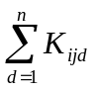
….

  - Анализ существующих разработок и обоснование выбора технологии проектирования
В этом разделе следует отметить, используются ли при существующей технологии решения задачи какие-либо программные средства и, если используются, то каким образом. Если на рынке программных средств существуют готовые программные решения, желательно дать краткое описание и провести анализ хотя бы одной такой разработки, указав основные характеристики и функциональные возможности.
Обзор рынка программных средств удобно проводить с помощью Internet. Адреса используемых при обзоре ресурсов следует добавить в список литературы дипломного проекта.
Затем следует отметить, чем, с точки зрения программной реализации, должна и будет отличаться проектируемая технология решения задачи от существующей, а также, почему необходимо разрабатывать новое программное средство, и чем оно должно отличаться от существующих.
Далее следует дать краткую характеристику современных технологий проектирования, их положительные черты и недостатки, перечислить основные факторы выбора, обосновать выбор применяемой технологии и дать особенности ее использования в данном проекте, с указанием краткой характеристики используемых методов проектирования, выбора конкретных программных средств реализации этих методов (например, Case - средств, состава и особенностей реализации стадий, этапов и операций проектирования с использованием выбранных методов и средств .

  - Обоснование проектных решений.

Этот пункт включает обоснование проектных решений по техническому, информационному, программному и технологическому обеспечению задачи.

1.6.1. Обоснование проектных решений по техническому обеспечению (ТО)
Вначале данного раздела следует дать определение этого вида обеспечения и его структуру.
Обоснование выбора технического обеспечения требуемого для решения задачи предполагает выбор типа ЭВМ и устройств периферии (принтеров, сканеров, плоттеров и т.д.). При этом следует обосновать экономическую целесообразность эксплуатации выбранных аппаратных средств, возможность их использования для решения других задач объекта управления.
На выбор типа ЭВМ оказывает влияние большое количество факторов, которые в необходимо указать. На основе совокупности этих факторов формируются требования к значениям основных характеристик вычислительных машин, которые сопоставляются с конкретными значениями основных технических характеристик (ОТХ) современных моделей ЭВМ, после чего осуществляется выбор оптимальной модели.
При этом в случае использования архитектуры файл-сервер или клиент–сервер, следует проводить обоснование выбора технической базы как для серверной, так и для клиентской части.

1.6.2. Обоснование проектных решений по информационному обеспечению (ИО)
Сначала следует привести определение понятия «Информационное обеспечение» и привести структуру ИО.
Проектные решения по информационному обеспечению обосновываются с точки зрения внемашинного (классификаторы, справочники, документы) и внутримашинного (входные, промежуточные, выходные массивы информационных баз) обеспечения и включают следующие вопросы:
- обоснование состава классификаторов, возможности использования международных, общесистемных, отраслевых или необходимости построения локальных классификаторов; определение требований к системам классификации и кодирования информации и системе их ведения;
- обоснование состава и содержания входных и выходных документов, метода их построения (т.е. возможности использования унифицированных форм документов УСД или выполнение оригинального проектирования);
- обоснование состава и методов построения экранных форм для ввода переменной и условно-постоянной первичной информации, а также форм для вывода на экран результатной информации или ответов на запросы;
- обоснование способа организации информационной базы: как совокупности локальных файлов или как интегрированной базы данных с локальной, централизованной или распределенной организацией; обоснование методов логической организации файлов и баз данных;
- обоснование состава и способов организации файлов с результатной информацией.
В этом разделе необходимо уделить внимание указанию всех возможных способов организации различных компонент информационного обеспечения и методов проектирования этих компонент, а затем привести обоснование выбора какого-либо варианта.

1.6.3. Обоснование проектных решений по программному обеспечению (ПО)
В начале данного раздела также следует дать определение понятия «Программное обеспечение» и привести его структуру.
Обоснование проектных решений по программному обеспечению задачи заключается в формировании требований к системному (общему) и специальному прикладному программному обеспечению и в выборе на основе этих требований соответствующих компонентов программного обеспечения.
При обосновании выбора общего ПО целесообразно:
- дать классификацию ОС, указать факторы, влияющие на выбор конкретного класса и его версии, и обосновать выбор операционной системы;
- дать классификацию, привести факторы и обосновать выбор используемой СУБД.
При обосновании проектного решения по специальному ПО необходимо учитывать выбранную технологию проектирования, сформулировать требования, которым должны удовлетворять проектируемые программные средства (например, к большинству прикладного программного обеспечения можно выдвинуть требования надежности, эффективности, понятности пользователю, защиты информации, модифицируемости, мобильности, масштабируемости, минимизации затрат на сопровождение и поддержку и т.д), выбрать методы и программные средства разработки.
Кроме того, стоит выработать требования к оформлению экранных и печатных форм, эргономике программного обеспечения.
Формулировка требований к специальному ПО должна происходить с учетом выдвинутых предложений по информационному и техническому обеспечению. При обосновании проектных решений по специальному программному обеспечению задачи необходимо:
- дать классификацию и обосновать выбор методов (например, структурное, модульное проектирование, методом «сверху-вниз» или объектно-ориентированное проектирование и т.д.) и средств проектирования специального (функционального) ПО (например, использование библиотеки прикладных программ, или генератора программ, или какого-либо языка программирования);
- определить возможности выбранных программных средств, при использовании которых достигаются требования к прикладному программному обеспечению (например, возможность организации удобного интерфейса, оптимизации запросов к данным и т.п.)
Выбор средств проектирования и разработки по возможности необходимо аргументировать, сравнивая их с аналогичными средствами, существующими на рынке.

    - Обоснование проектных решений по технологическому обеспечению
Также как и предыдущие этот раздел следует начинать с определения понятия «технологического обеспечения» и «технологического процесса обработки данных». Далее следует указать этапы обработки данных и характеристику их содержания.
При обосновании проектных решений по технологическому обеспечению задачи необходимо уделить внимание недостаткам существующей технологии решения задачи, которые были отмечены в разделе 1.3. Надо отметить, используется ли при существующей технологии решения задачи вычислительная техника. Если не используется, то обосновывают решения, позволяющие устранить выявленные недостатки. Если для решения данной задачи вычислительная техника уже используется, необходимо выяснить, в какой степени и насколько эффективно она используется, и предложить проектные решения для повышения эффективности использования вычислительной техники. Необходимо сформулировать и обосновать предложения по устранению выявленных недостатков, внедрению новых подходов и технологий. Особое внимание следует уделить следующим вопросам:
- классификации методов и средств съема, сбора и передачи информации по каналам связи и обоснованию выбора конкретных методов и средств с учетом характеристик, полученных в разделе 1.3;
- классификации методов контроля вводимой информации в ЭВМ и обоснованию выбора определенного метода;
- обзору методов и языков общения в процессе решения задачи на ЭВМ и обоснованию выбора метода и конкретного языка (язык запросов, шаблонов, меню, подсказок, директив и т.д.);
- обзору методов и средств организации системы ведения файлов баз данных и обоснованию выбора методов актуализации данных, защиты целостности, секретности и достоверности хранимых данных;
- обзору типов и причин ошибок, с которыми сталкивается пользователь при получении результатной информации, и обоснованию выбора методов решения этих проблем.

3.3.1.2. Структура первой главы для темы: « Разработка однопользовательской ИС».

Для данного варианта проекта также, как и для последующих отражены только некоторые особенности его реализации отдельных разделов, поэтому дипломнику следует предварительно изучить содержание всех разделов для первого варианта, после чего остановиться на выделенных особенностях некоторых разделов своего варианта.
Пример: Пусть объектом управления является финансово-учетная деятельность предприятия. Последняя может включать в себя бухгалтерский учет, управленческий учет, инвестиционный учет. Среди множества задач бухгалтерского учета можно выделить комплекс задач по учету основных средств, который, предположим, является объектом автоматизации. Кроме того, в сфере бухгалтерского учета можно выделить ряд комплексов задач взаимосвязанных с объектом автоматизации - учет в главной книге, складской учет. Движение основных средств, их переоценка, амортизация предоставляют данные для записи в главную книгу, в виде бухгалтерских проводок При передаче основных средств со склада в эксплуатацию в учете основных средств отражаются исходные данные из складского учета, при передаче основных средств на склад в складском учете отражаются результаты учета основных средств. Амортизационные отчисления по основным средствам рассматриваются как затраты относительно множества продуктов и проектов и являются исходными данными для учета затрат в управленческом учете. Вышеперечисленные связи между комплексами задач являются детерминированными, их можно формализовать с помощью алгоритмов.
При написании разделов первой главы дипломанту необходимо проводить соответствующие исследования по всем задачам, входящим в состав комплекса. В частности, особое внимание следует обратить внимание на разработку следующих разделов.
В разделе 1.2. Экономическая сущность комплекса задач .
В этом разделе необходимо провести обоснование выбора задач, с помощью которых будет выполнена автоматизация функций управления рассматриваемого отдела, (см. раздел 1.1.2.). При этом необходимо указать факторы, влияющие на выбор задач (например, общие исходные данные или результаты, общая нормативно-справочная информация и т.п.), а также объяснить, почему не выбраны оставшиеся в комплексе функции и рассмотреть целесообразность их автоматизации в дальнейшем.
В процессе декомпозиции в зависимости от результатов выполнения комплекса функций управления из него можно на первом этапе выделить ряд отдельных задач, целью решения которых является получение одного или нескольких документов с результатными показателями. Например, если результатом реализации функции управления является набор выходных документов, тогда процесс формирования каждого выходного документа или группы однотипных выходных документов можно считать отдельной задачей.
Далее следует перечислить выделенные задачи и для каждой отдельной задачи привести характеристику методов расчета комплекса результатных показателей, получаемых после их решения, а также описать связи данной задачи с другими задачами, входящими в комплекс, что следует отразить в информационной модели декомпозиции и взаимосвязи комплекса задач. В этом разделе необходимо включить информационную модель декомпозиции и взаимосвязи комплекса задач, включаемого в состав АРМ.

В разделе 1.3. Обоснование необходимости и цели использования вычислительной техники для решения комплекса задач
В данном разделе материал следует отражать также, как и для первых вариантов. Характеризуя предметную технологию решения каждой задачи, следует отразить состав ручных и машинных операций и особенности их реализации, то есть принятые нормы и правила осуществления анализируемой деятельности.
Например, в ходе декомпозиции комплекса задач по учету основных средств и анализа составляющих его задач следует указать порядок постановки на учет, выбытия, переоценки основных средств, используемые методы и нормы расчета амортизации, практикуемые бухгалтерские проводки.
При этом следует отслеживать последовательность решения задач комплекса и затем осуществлять разбиение решения каждой задачи на отдельные этапы и операции, используемые вычислительные средства в условиях конкретной организации или предприятия, строить схемы документооборота и определять объемы обрабатываемой информации за год в документах, показателях, символах и цифрах.

В разделе 1.5. Анализ существующих разработок
В данном разделе, также как и аналогичном разделе первого варианта, следует отметить, используются ли при существующей технологии решения комплекса задач какие-либо программные средства( функциональные ППП) и, если используются, то каким образом.
Затем следует отметить, чем должна и будет отличаться технология решения комплекса задач в проектируемой ИС от существующей, а также почему необходимо разрабатывать новое программное средство, и чем оно должно отличаться от существующих.
Если на рынке программных средств существуют готовые программные (программно - аппаратные) решения желательно дать краткое описание и провести анализ хотя бы одной такой разработки, указав основные характеристики (например, понятность пользователю, степень защиты информации, модифицируемость, мобильность, масштабируемость, затраты на сопровождение и поддержку и т.д.) и функциональные возможности.
Обзор рынка программных средств удобно проводить с помощью Internet. Адреса используемых при обзоре ресурсов следует добавить в список литературы дипломного проекта.
Если выбирается технология типового проектирования на базе использования функционального ППП, то в этом случае дипломник должен привести последовательность стадий, этапов и операций разработки «Проекта привязки» этого ППП для рассматриваемой предметной области.

В разделе 1.6. Обоснование проектных решений по видам обеспечения
В этом разделе необходимо провести обоснование проектных решений по информационному, технологическому и программному обеспечению комплекса задач.

3.3.1.3. Структура первой главы для темы: «Разработка АРМ в многопользовательской ИС».

При выборе данного варианта темы дипломного проекта, следует изучить состав и содержание проекта для первого и второго вариантов и определить специфические особенности данного.
В дипломном проекте данного типа дипломнику следует иметь в виду, что ИС в этом случае проектируется как распределенная корпоративная информационная система, которая должна отличаться открытостью, масштабируемостью, модульностью структуры, использованием локальных сетей и архитектуры клиент-сервер, распределенностью обработки транзакций и другими свойствами, которые должны быть обеспечены в процессе проектирования, и в частности, при разработке для нее автоматизированного рабочего места (АРМ). Рассмотрим здесь только особенности написания некоторых разделов дипломного проекта данного типа.

1.1.Технико-экономическая характеристика предметной области
Предметной областью для разработки АРМ в рамках многопользовательской ИС может служить деятельность конкретной организации, подразделения организации, группы сотрудников организации.
Вначале можно привести краткую характеристику среды – предприятия, в которой осуществляется рассматриваемая деятельность. Затем необходимо дать общее описание рассматриваемой деятельности, а также характеристику технико-экономических свойств объекта управления.
Субъектом управления соответствующим объекту управления считается управленческий аппарат, который реализует функции управления в отношение рассматриваемого в качестве предметной области вида деятельности. Стоит отметить, реализация каких именно функций управления является целью для данного субъекта управления, а следовательно, целью разработки настоящего проекта.
Далее требуется провести декомпозицию системы управления предприятия в соответствие с его структурой. Для этого необходимо представить схему структуры системы управления вплоть до уровня должностей сотрудников. Для каждой перечисленной должности следует дать характеристику целей и обязанностей, привести описание функций и места их выполнения. Надо отметить существование и тесноту связей между функциями отдельных сотрудников, а также порядок взаимодействия сотрудников и разработать раздел «Экономическая сущность комплекса задач» (см. раздел 1.2 в первом и втором варианте).

1.3. Обоснование необходимости и цели использования вычислительной техники для решения комплекса задач АРМ
Этот раздел в принципе разрабатывается, как раздел 1.3 во втором варианте. В частности, в данном разделе необходимо проанализировать технологические этапы преобразования данных, связанных с основными процессами выполнения функций управления, выполняемые в выбранной предметной области. При этом следует обратить внимание на принятые нормы и правила осуществления анализируемой деятельности, в условиях конкретной организации или предприятия.
Особое внимание проектировщик должен уделить вопросу определению связей между задачами, определению состава, структуры и оценке интенсивности информационных связей с другими АРМ с внешней средой, обоснованию необходимости использования локальной сети.

  - Постановка задачи.
В этом пункте необходимо сформулировать задачу разработки АРМ, выделить основные требования к проектируемому АРМ. Стоит определить тип проектируемой системы для разрабатываемого АРМ. Это может быть диалоговая система обработки транзакций, система анализа хозяйственной деятельности, финансового состояния предприятия, контроля инвестиционного проекта, поддержки принятия решений или комбинированная система, а затем определить цель и назначение системы.
Далее стоит оценить возможность внедрения проектируемого комплекса АРМ в аналогичных объектах управления других предприятий. Следует отметить, насколько гибким, т.е. настраиваемым на различные модификации предметной технологии и организационной структуры управления должно быть проектируемое программное средство. При этом хорошо бы уделить внимание механизму настройки программного средства. Например, гибкость программного средства может реализовываться с помощью его глубокой параметризации или путем возможности оперативной комплектации АРМ из отдельных модулей.
1.4.2.Общая характеристика организации решения задачи на ЭВМ
В данном разделе следует уделить внимание обоснованию выбора типа архитектуры : файл-сервер или клиент – сервер; обратить внимание на организацию загрузки переменной информации и ведения корпоративных баз данных, хранимых на серверной части системы или на файл - сервере, организацию порядка обработки транзакций по обновлению этих баз, необходимости ведения локальных баз на рабочем месте, порядок обработки и выдачи результатной информации пользователю по локальной сети или через сеть Internet.
1.4. 3.Формализация расчетов
В данном пункте рассматриваются алгоритмы расчета и решения задач, которые подразделяются на алгоритмы по выполнению работ для получения результатной информации и непосредственно формулы расчета экономических показателей, а также последовательность проведения расчетов. Позже на этот пункт необходимо будет сделать ссылку из пункта проектной части ( характеристика результатной информации).

1.5. Анализ существующих разработок и обоснование выбора технологии проектирования
Необходимо проанализировать существующую предметную технологию объекта управления с точки зрения использования каких-либо программных средств, технологий АРМ и, если используются, то каким образом.
Если на рынке программных средств существуют готовые программные (программно - аппаратные) решения желательно дать краткое описание и провести анализ хотя бы одной такой разработки, указав основные характеристики (например, понятность пользователю, степень защиты информации, модифицируемость, мобильность, масштабируемость, затраты на сопровождение и поддержку и т.д.) и функциональные возможности.
Затем следует отметить, почему необходимо разрабатывать новое программное средство, и чем оно должно отличаться от существующих.
Обзор рынка программных средств удобно проводить с помощью Internet. Адреса используемых при обзоре ресурсов следует добавить в список литературы дипломного проекта.
Как и для первого и второго варианта, в данном варианте следует провести выбор технологии проектирования, дать описание стадий, этапов, операций, а также методов и инструментальных средств, применяемых в выбранной технологии.
1.6. Обоснование проектных решений по видам обеспечения
В данном разделе рассматриваются те же компоненты и в таком же разрезе, что и для первого и второго вариантов.
Этот пункт включает обоснование выбора обеспечивающих решений, определение функциональных информационных технологий (ФИТ), обоснование разбиения ФИТ между АРМами в зависимости от целей и обязанностей сотрудника, обоснование выбора АРМ для рассмотрения в проектной части, обоснование проектных решений по информационному обеспечению выбранного АРМ.
Обоснование выбора обеспечивающих технологий включает в себя определение программных и аппаратных средств, необходимых для создания комплекса АРМ.
При выполнении работы по обоснованию выбора аппаратной части проекта следует обратить внимание на ряд следующих специфических моментов:
- обоснованию выбора типа ЭВМ для клиентской и серверной части архитектуры;
- обоснованию выбора типа локальных сетей и сетевых операционных систем;
- определению способов технического обеспечения обработки распределенных транзакций и защиты хранимых данных и т.п.
Обоснование проектных решений по программному обеспечению комплекса АРМ заключается в формировании требований к системному и специальному (прикладному) программному обеспечению и выборе на основе этих требований соответствующих компонентов программного обеспечения. Например, к большинству прикладного программного обеспечения можно выдвинуть требования надежности, эффективности, понятности пользователю, защиты информации, модифицируемости, мобильности, масштабируемости, минимизации затрат на сопровождение и поддержку и т.д. Кроме того стоит выработать требования к оформлению экранных и печатных форм, эргономике программного обеспечения.
Формулировка требований к программному обеспечению должна происходить с учетом объема информационных потоков объекта управления, требований и особенностей существующей предметной технологии, структуры системы управления.
При обосновании проектных решений по программному обеспечению комплекса АРМ целесообразно:
- обосновать выбор средств проектирования и разработки информационного обеспечения (СУБД), прикладного программного обеспечения (методов и среды разработки прикладных программ, языков программирования, специализированных библиотек);
- определить возможности выбранных программных средств, при использовании которых достигаются требования к прикладному программному обеспечению (например, возможность организации удобного интерфейса, оптимизации запросов к данным и т.п.);
- определить состав разрабатываемых процедур обработки данных клиентской части корпоративной ИС, предназначенных для размещения на данном АРМ.
Выбор методов и средств проектирования и разработки по возможности необходимо аргументировать, сравнивая их с аналогичными средствами, существующими на рынке.
Для определения ФИТ комплекса АРМ необходимо для каждого технологического этапа предметной технологии (см. п. 1.1.) сначала рассмотреть целесообразность автоматизации данного этапа предметной технологии, а затем, в случае необходимости его автоматизации, обосновать выбор соответствующей обеспечивающей технологии.
В соответствие с организационной структурой субъекта управления (см. п. 1.1.) следует рассмотреть необходимость создания АРМ для реализации целей и обязанностей сотрудников, входящих в систему управления. Далее необходимо обосновать состав каждого требуемого АРМа, т.е. присутствие в нем определенных частей ФИТ. При проектировании состава АРМ важно отмечать недостатки существующей предметной технологии и структуры управления и предлагать для их устранения новые подходы и решения.
Важно отметить, используется ли в существующей технологии решения комплекса задач технология АРМ, если используется, то каково функциональное различие существующих АРМ от проектируемых.
В ходе обоснования проектных решений по ФИТ и составу АРМов необходимо отразить следующие вопросы:
- методы сбора исходной информации (централизованно, распределенно), и анализ целесообразности использования специальных технических средств (датчиков, счетчиков и т.п.);
- формы передачи данных между АРМами и для внешней среды (на бумажных или машинных носителях), средства передачи (по локальной сети, модемной связи, по электронной почте и т.п.), порядок передачи данных (автоматически, после получения, по запросу, при определенных условиях);
- технологии обработки информации (централизованная, децентрализованная, распределенная), режим обработки данных (пакетный, диалоговый);
- формы и способы выдачи информации пользователю АРМ (на принтер, на экран монитора, в файл, централизованно, децентрализованно, распределенно);
- способы обеспечения защиты целостности и секретности хранимых данных в корпоративных базах данных;
- способы и методы обеспечения процедуры отката и восстановления данных в корпоративных базах данных и др.
После обоснования состава всех проектируемых АРМов необходимо выбрать АРМ для дальнейшего подробного рассмотрения в проектной части дипломной работы. Необходимо обосновать, почему данному АРМу следует уделять особое внимание.
Для выбранного АРМа требуется привести обоснование проектных решений по информационному обеспечению. Проектные решения по информационному обеспечению обосновываются с точки зрения внемашинного (классификаторы, справочники, документы) и внутримашинного (входные, промежуточные, выходные файлы информационных баз) обеспечения и включают следующие вопросы:
- обоснование состава и содержания результатных файлов и выходных документов;
- обоснование состава, формы представления исходной информации в первичных документах и на машинных носителях;
- обоснование требований к системам классификации и кодирования информации и нормативно-справочным данным.
Необходимо уделить внимание обоснованию методов организации информационной базы в следующих аспектах:
- обоснование выбора формы хранения данных локальная база или распределенная;
- обоснование способа обновления данных (разработки транзакций, типовых процедур обновления);
- способы обеспечения разграничения доступа к хранимым данным.

3.3.1.4. Структура первой главы для темы: «Разработка Web-представительства».

1.1. Технико-экономическая характеристика предметной области
1.1.1. Характеристика предприятия
В качестве предметной области может выступать деятельность подразделения предприятия, фирмы, объединения и т.д., или отдельный вид деятельности, протекающий в нем, поэтому в начале данного раздела необходимо отразить цель функционирования предприятия, его организационную структуру и основные параметры его функционирования.
1.1.2. Краткая характеристика подразделения, для которого разрабатывается Web-сайт, и видов его деятельности
Поскольку объектом рассмотрения при разработке автономной задачи может служить какая-либо деятельность отдельного подразделения предприятия (например, отдела или цеха), его участка или отдельного сотрудника, то далее нужно привести краткую характеристику этого подразделения, в которой осуществляется рассматриваемая деятельность, и описать его структуру, перечень выполняемых в этом подразделении функций управления и его взаимодействие с другими подразделениями данного предприятия или подразделениями внешней среды.
Затем необходимо дать общее описание рассматриваемой деятельности, а также характеристику технико-экономических свойств ее как объекта управления.
Главными технико-экономическими свойствами объекта управления являются: цель и результаты деятельности, основные этапы и процессы рассматриваемой деятельности, используемые ресурсы и материалы. В ходе рассмотрения перечисленных свойств, для них, по возможности, следует указать количественно-стоимостные оценки и ограничения.
Характеризуя подразделение предприятия, следует отразить особенности его функционирования, то есть принятые нормы и правила осуществления анализируемой деятельности, в условиях конкретной организации или предприятия.
1.2. Экономическая сущность задачи.
Среди функций управления, осуществляемых в изучаемом подразделении при выполнении рассматриваемого вида деятельности, следует выбрать ту функцию или совокупность функций, для которых разрабатывается дипломный проект.
Описание экономической сущности задачи "Создание Web - представительства" сводится к определению цели выполняемой разработки, описанию укрупненного перечня результатных экономических показателей, выводимых на Web - сайт, особенностей их формирования на базе использования совокупности исходных показателей в процессе выполнения предприятием своих функций. При этом необходимо указать, какое место занимают эти показатели в системе управления данным видом деятельности или подразделением, или всем предприятием в целом, т.е. насколько и каким образом зависят от них процессы управления, выполняемые в изучаемом подразделении, к какому классу задач с точки зрения функций управления будет относиться выбранная задача.
Помимо этого, надо рассмотреть особенности, связанные с реализацией данного класса задач в рассматриваемом подразделении.
Основная задача этого раздела дипломного проекта - выявить стоящие перед предприятием задачи, имеющиеся противоречия, которые необходимо разрешить (например, недостаточный товарооборот, снижение реализации продукции, рост популярности продукции за рубежом - и как следствие этого - необходимость выхода на зарубежные рынки, необходимость обновления выпускаемой предприятием продукции, и др.). Эти проблемы позволяют сформулировать цель работы, определить, что должно быть достигнуто в результате дипломного проектирования.
1.3. Обоснование необходимости и цели создания интернет-представительства.
В этом разделе требуется обосновать экономическую целесообразность и сформулировать цели использования новых информационных технологий для рассматриваемой задачи. Здесь необходимо:
- описать существующую (предметную) технологию выполнения выбранной для рассмотрения функции управления (или комплекса функций), т.е. указать на особенности расчета показателей, указать перечни и источники используемых входных документов, перечни и адресаты результатных документов, места их обработки, методы и технические средства, применяемые для их обработки;
- провести декомпозицию предметной технологии и функций подразделения;
- привести схемы документооборота для каждого документа и таблицы, содержащие прагматические оценки потоков информации (объемы в документах, показателях и символах за год, трудовые затраты на их обработку за год, частоту возникновения и др.);
- выявить основные недостатки, присущие существующей практике управления и обработки экономической информации.
При этом следует сделать акцент на те недостатки, устранение которых предполагается осуществить в проекте, например:
- недостаточное для эффективного функционирования предприятия количество заказов на производимые товары и услуги;
- наличие опозданий в поставках сырья и материалов;
- наличие выплат штрафных санкций и неустоек;
- простои оборудования;
- недостаток информации или высокая трудоемкость ее обработки;
- низкая оперативность, снижающая качество управления объектом;
- невысокая достоверность результатов решения задачи;
- несовершенство организации сбора и регистрации исходной информации;
- несовершенство процессов сбора, передачи, обработки, хранения, защиты целостности и секретности информации и процессов выдачи результатов расчетов конечному пользователю и т.д.
- низкая производительность труда в производственной сфере;
- невозможность расчета показателей, необходимых для управления объектом из-за сложности вычислений или большого объема информации.
При обосновании необходимости и цели создания интернет-представительства необходимо проанализировать, какими способами можно достичь поставленных в предыдущем разделе дипломного проекта целей и аргументированно показать, что создание интернет-представительства является наиболее эффективным (целесообразным, безболезненным, ...) способом достижения цели.
1.4. Постановка задачи
В этом пункте необходимо сформулировать, что необходимо сделать для достижения поставленной цели - с какой целью создается интернет-представительство, в каких условиях оно будет функционировать, кто будет являться основным пользователем, что характерно для типичного посетителя, и т.д. Кроме того, необходимо дать общую характеристику процесса создания Web-представительства, охарактеризовать этапы его создания и решаемые на этих этапах проблемы. Необходимо определить тип проектируемого сайта [2]. Ниже приводится содержание основных разделов документа “Постановка задачи”.
1.4.1. Цель и назначение интернет-представительства, характеристика внешних условий, в которых будет функционировать Web-представительство
Цель должна сводиться к устранению тех недостатков, которые были отмечены в предыдущем разделе, поэтому ее можно разделить на две группы подцелей:
- достижения улучшения ряда экономических показателей выполнения выбранной функции управления или работы рассматриваемого подразделения, или всего предприятия в целом (например, увеличение выпуска продукции за счет расширения рынка, или увеличение числа обслуживаемых клиентов, сокращение простоев на …число часов за счет повышения ритмичности поставок, и т. д.);
- улучшения значений показателей качества обработки информации (например, сокращение времени обработки и получения оперативных данных для принятия управленческих решений; повышение степени достоверности обработки информации, степени ее защищенности, повышение степени автоматизации получения первичной информации; увеличение количества аналитических показателей, получаемых на базе исходных и т. д.).
Конечная цель работы при создании Web - представительства вытекает из особенностей предприятия [2]. Как правило, цель связана с решением экономической проблемы, стоящей перед предприятием. При этом необходимо помнить, что формулировки целей бывают истинные и ложные, а сами цели - основными и вспомогательными, единичными и групповыми, простыми и сложными. Для сложных целей необходимо провести их декомпозицию, которая может привести к появлению иерархии целей.
При описании назначения Web - представительства дипломнику следует сделать акцент на перечень тех функций управления, которые будут автоматизированы при внедрении предлагаемого проекта [1,2].
1.4.2. Общая характеристика процесса создания интернет-представительства
В данном пункте автору следует раскрыть требования к будущему проекту путем ответов на следующие вопросы:
- изменения в функциях подразделения, связанных со сбором, обработкой и выдачей информации;
- источники оперативной и условно-постоянной информации и периодичность поступления информации в предприятие, периодичность вывода информации на сайт;
- этапы создания сайта, последовательность и временной регламент их выполнения;
- порядок получения информации (названия документов) и порядок формирования Web - страниц;
- краткая характеристика результатов (названия результатных документов, экранных форм выдачи результатов (Web - страниц), перечень результатных файлов, способов их выдачи на экран;
- краткая характеристика системы ведения файлов (перечень файлов с условно-постоянной и оперативной информацией, периодичность обновления, требования защиты целостности и секретности);
- особенности размещения сайта в Интернет;
- порядок информирования общественности о существовании сайта;
- специальные мероприятия по обеспечению эффективности сайта.
1.5. Анализ интернет-представительств других предприятий данной отрасли
Анализ интернет-представительств других предприятий данной отрасли должен дать информацию для сравнения общего уровня выполняемой дипломной работы. При этом необходимо ориентироваться не только на отечественные, но и на зарубежные аналогичные сайты. Адреса используемых при обзоре ресурсов следует добавить в список литературы дипломного проекта.
Затем следует отметить, чем, с точки зрения реализации, будет отличаться проектируемый сайт от существующих.
  - Обоснование проектных решений.

Этот пункт включает обоснование проектных решений по техническому, информационному, программному и технологическому обеспечению задачи.

1.7. Выбор политики рекламы сайта при его размещении в Интернет
Web - сайт - это средство массовой информации, источник информации, обладающий уникальными свойствами. Но пока он находится на локальном компьютере (или на дискете), функции средства массовой информации он не выполняет. Созданный сайт должен быть размещен на Web - сервере, после чего в Интернет необходимо объявить о его существовании.
Средств рекламирования сайта существует много. Правильный их выбор, последовательность их использования способствуют быстрому росту рейтинга разработанного сайта, а следовательно - и его эффективности как средства, представляющего предприятие в Интернет.

3.3.1.5. Структура первой главы для темы: «Разработка проекта автоматизации (информационный менеджмент) бизнеса».

Структура данного варианта дипломного проекта совпадает со структурой первой темы и содержательно включает в себя такие же разделы:
  - Технико-экономическая характеристика предметной области и предприятия. Анализ бизнеса «КАК ЕСТЬ» (приблизительно 7 страниц)
    - Характеристика предприятия
    - Организационная структура управления предприятием и её характеристика
    - Описание информационного и технического обеспечения предприятия, используемых функциональных возможностей
  - Характеристика комплекса задач и обоснование необходимости автоматизации (приблизительно 10 страниц)
    - Выбор комплекса задач автоматизации и характеристика существующих бизнес процессов (в случае процессного управления)
    - Обоснование необходимости и цели использования вычислительной техники для решения комплекса задач
    - Описание основных свойств ИС для предприятия и выбранного комплекса задач
    - Экономическая сущность комплекса задач
    - Определение места проектируемой задачи в комплексе задач
  - Анализ существующих разработок и выбор стратегии автоматизации «КАК ДОЛЖНО БЫТЬ» (приблизительно 8 страниц)
    - Анализ существующих разработок для автоматизации комплекса задач
    - Выбор и обоснование стратегии автоматизации комплекса задач
    - Выбор и обоснование способа приобретения ИС для автоматизации комплекса задач
  - Постановка цели и подзадач автоматизации. Критерии достижения цели. (приблизительно 15 страниц)
    - Экономическая сущность задачи
    - Цели и назначение автоматизированного варианта решения задачи
    - Общая характеристика организации решения подзадач на ЭВМ
    - Формализация расчётов подзадач
    - Обоснование проектных решений по техническому и программному обеспечению. Обеспечение безопасности.

3.3.2 Структура второй главы.

ГЛАВА ВТОРАЯ
Проектная часть дипломного проекта является описанием решений, принятых по всей вертикали проектирования. Глава должна быть основана на информации, представленной в аналитической части, обобщать ее. По сути, проектная часть является решением проблематики, изложенной в аналитической части, на языке информационных технологий. Поэтому недопустимо, если при проектировании используется информация об объекте управления, не описанная в первой главе.
Содержание этой главы является одинаковой в своих главных компонентах для всех вышеперечисленных вариантов, всех предметных областей.

- Проектная часть
  - Информационное обеспечение задачи (комплекса задач, АРМ)
    - Информационная модель и ее описание
    - Используемые классификаторы и системы кодирования
    - Характеристика первичных документов с нормативно-справочной и входной оперативной информацией
    - Характеристика базы данных
    - Характеристика результатной информации
  - Программное обеспечение задачи (комплекса задач, АРМ)
    - Общие положения (дерево функций и сценарий диалога)
    - Структурная схема пакета (дерево вызова процедур и программ)
    - Описание программных модулей
  - Технологическое обеспечение задачи (комплекса задач, АРМ)
2.3.1.Организация технологии сбора, передачи, обработки и выдачи информации
    - Схема технологического процесса сбора, передачи, обработки и выдачи информации
  - Описание контрольного примера реализации проекта.

3.3.2.1 Структура второй главы для тем 1 – 3.

  - Информационное обеспечение задачи (комплекса задач, АРМ)

2.1.1.Информационная модель и ее описание

Методика разработки информационной модели предполагает моделирование нового варианта организации информационной системы предметной области («КАК ДОЛЖНО БЫТЬ»), а именно:
- полного состава информации, необходимой для решения комплекса задач данного АРМа;
- отражение этой информации на всех типах носителей;
- отражение процесса преобразования информации, начиная от получения первичной переменной и условно-постоянной информации, загрузки ее в файлы с и заканчивая получением файлов с результатной информацией и выдачей ее пользователю;
- состава исходных первичных документов и распределение их по задачам;
- источники и способы получения первичной информации;
- состава файлов с первичной, условно-постоянной, промежуточной и результатной информацией;
- информационную потребность для каждой задачи комплекса;
- способы выдачи результатной информации;
- состава результатных документов для каждой задачи, реализуемых на рассматриваемом АРМе;
- адресатов выдачи и получения результатной информации
- взаимосвязей входных, промежуточных и результатных информационных потоков и задач, реализуемых на данном АРМе (структурно - функциональной диаграмма или диаграмма потоков данных).
В описании информационной модели необходимо объяснить, на основе каких входных документов и какой нормативно-справочной информации происходит выполнение функций по обработке данных и формирование конкретных выходных документов.
Информационная модель строится в двух формах:
- схема данных в соответствии с ГОСТом (пример представлен в Приложении 15 );
- структурно – функциональная модель или диаграмма потоков данных по методологии Гейна/Сарсона, Йодана/ДеМарко. Для ее разработки целесообразно использовать CASE средства, например Design/IDEF, Power Designer, BPwin, Silverrun-BMP, Oracle Designer , ARIS и др. (пример представлен в Приложении 16 );

.В пункте 2.1.2. Используемые классификаторы и системы кодирования необходимо дать краткую характеристику используемым для решения данного комплекса задач классификаторам и системам кодирования. Состав кодовых обозначений объектов может быть оформлен в виде таблицы с таким содержанием граф: наименование кодируемого множества объектов (например, кодов подразделений, табельных номеров и т.д.), значность кода, система кодирования (серийная, порядковая, комбинированная), система классификации (иерархическая, многоаспектная или отсутствует), вид классификатора (международный, отраслевой, общесистемный и т.д.).
Далее производится описание каждого классификатора, приводится структурная формула и рассматриваются вопросы централизованного ведения классификаторов на предприятии по данной предметной области, в приложении должны быть приведены фрагменты заполненных классификаторов.
Пример описания классификатора приведен в Приложении 10 .

Пункт 2.1.3. Характеристика первичных документов с нормативно-справочной и входной оперативной информацией представляет собой описание состава входных документов и справочников, соответствующих им экранных форм размещения данных. При этом следует уделять внимание следующим вопросам:
- при описании входных документов необходимо привести в приложении формы документов; перечень содержащихся в них первичных показателей; источник получения документа; в каком файле используется информация этого документа, описывается структура документа, число строк, объемные данные, частоту возникновения документа;
- описание экранной формы входного документа должно содержать макет экранной формы в приложении, особенностей организации рабочей и служебной зон макета, состав и содержание подсказок, необходимых пользователю для заполнения макета, перечень справочников, автоматически подключаемых при заполнении этого макета.
Пример описания первичных документов приведен в Приложении 11 .

    - Характеристика базы данных
      - Характеристика инфологической модели БД
В данном разделе проводится анализ состава и структуры первичных и результатных документов, определение состава данных, их нормализация и выявление состава и типов информационных сущностей отражение их взаимосвязей в виде диаграммы «сущность-связь»(ER –модели), возможно выполненную на основе уже разработанной структурно-функциональной диаграммы или диаграммы потоков данных.
. Для диаграммы следует дать краткое описание с объяснением того, какие реальные объекты предметной области отражают выделенные сущности и как отношения между сущностями на диаграмме соответствуют взаимосвязям объектов на практике.
В случае проектирования корпоративных баз данных следует выделять этапы разработки общей модели данных и подмоделей, предназначенных для конкретных задач, решаемых с помощью АРМ.
Пример ER - модели приведен в Приложении 12 .

      - Характеристика даталогической модели БД
Даталогическая модель предполагает определение состава и взаимосвязей таблиц, отражающих содержание информационных сущностей инфологической модели в терминах конкретной СУБД, выбранной в п.1.6.2.
Каждая таблица должна содержать наименование полей, идентификатор каждого поля и его шаблон. По каждой таблице должна быть информация о ключевом поле, длине одной записи, числе записей в таблице, частоте создания таблицы, длительности хранения, возможности индексирования.
Описание структур таблиц с условно-постоянной информацией содержит те же сведения, что и для таблиц с оперативной информацией, но добавляются сведения о частоте актуализации файла и объеме актуализации (в процентах).
Необходимо отметить соответствие проектируемых таблиц входным документам или справочникам. В случае, когда датологическая модель получена путем конвертации из инфологической модели с помощью CASE – средств, она должна отражать полный состав сущностей и связей инфологической модели.
Если информационная база организована в форме корпоративной базы данных, то приводится описание и других её элементов: распределение прав доступа, бизнес-правил, триггеров.
Пример описания таблиц даталогической модели приведен в Приложении 13 .

    - Характеристика результатной информации
      - Характеристика таблиц с результатной информацией.
В этом подразделе должны быть описаны таблицы (или файлы) с перечнем полей, полученных при выполнении запросов. При этом здесь следует указать на основе каких таблиц с переменной или условно-постоянной информацией базы данных были получены таблицы с результатной информацией и какой документ получается в итоге. Далее должны быть приведены основные параметры каждой таблицы с указанием, подлежит ли она дальнейшему хранению или нет.
      - Характеристика результатных документов.
Этот подраздел является одним из важнейших пунктов всей проектной части и представляет собой обзор результатов решения поставленных в аналитической части задач с точки зрения предметной технологии. Если решение представляет собой формирование ведомостей (в виде экранных или печатных форм), каждую ведомость необходимо описать отдельно (в приложении следует привести заполненные экземпляры ведомостей и экранных форм документов).
В частности, какое место занимает ведомость в информационных потоках предприятия (служит для оперативного управления или для отчетности), является уточняющей или обобщающей и т. д. Каждая ведомость должна иметь итоги, не включать избыточной информации, быть универсальной. Далее приводится описание печатных форм, экранных макетов с перечислением и краткой характеристикой содержащихся показателей (см. описание входных документов и их экранных форм), для каждого документа указывается, на основе каких таблиц получается этот документ. Алгоритмы расчета показателей должны быть подробно описаны в аналитической части в пункте Формализация расчетов.
Если результатная информация предоставляется не в виде ведомостей (например, при проектировании подсистемы распределенной обработки данных), необходимо подробно описать структуру сообщения и его дальнейший путь, основываясь на имеющейся организации многопользовательской ИС.

  - Программное обеспечение задачи (комплекса задач, АРМ)
Пункты 2.2.1. - 2.2.3. программного обеспечения включают общие положения, отражающие стандарты, а также требования к аппаратным и программным ресурсам для успешной эксплуатации программного средства. Здесь же приводится описание использованных средств разработки. Затем производится характеристика архитектуры проектируемого программного средства и представляется структурной схемой пакета (деревом вызова процедур и программ). После чего производится описание программных модулей и файлов.

2.2.1.Общие положения (дерево функций и сценарий диалога)
В данном пункте следует привести иерархию функций управления и обработки данных, которые призван автоматизировать разрабатываемый программный продукт. При этом можно выделить и детализировать два подмножества функций: реализующих служебные функции (например, проверки пароля, ведения календаря, архивации баз данных, тьютора и др.) и реализующих основные функции управления и обработки данных: ввода первичной информации, обработки, ведения справочников, ответов на запросы и др.
Выявление состава функций, их иерархии и выбор языка общения (например, языка типа «меню») позволяет разработать структуру сценария диалога, дающего возможность определить состав кадров диалога, содержание каждого кадра и их соподчиненность.
При разработке структуры диалога необходимо предусмотреть возможность работы с экранными формами входных документов, формирование выходных документов, корректировки вводимых данных, просмотра введенной информации, работу с таблицами нормативно-справочной информации, протоколирования действий пользователя, а также помощь на всех этапах работы.
В этом пункте следует выбрать способ описания диалога. Как правило, применяется два способа описания диалога. Первый предполагает использование табличной формы описания. Второй использует представление структуры диалога в виде орграфа, вершины которого перенумерованы, а описание его содержания в соответствии с нумерацией вершин, либо в виде экранов, если сообщения относительно просты, либо в виде таблицы.
Диалог в ИС не всегда можно формализовать в структурной форме. Как правило, диалог в явном виде реализован в тех ИС, которые жестко привязаны к исполнению предметной технологии. В некоторых сложных ИС (например, в экспертных системах) диалог не формализуется в структурной форме и тогда данный пункт может не содержать описанных схем.
Описание диалога, реализованного с использованием контекстно-зависимого меню не требует нестандартного подхода. Необходимо лишь однозначно определить все уровни, на которых пользователь принимает решение относительно следующего действия, а также обосновать решение об использовании именно этой технологии (описать дополнительные функции, контекстные подсказки и т.д.)

2.2.2. Структурная схема пакета (дерево вызова процедур и программ)
На основе результатов, полученных в предыдущем пункте, строится дерево программных модулей, отражающих структурную схему пакета, содержащей программные модули различных классов:
- выполняющие служебные функции;
- управляющие модули, предназначенные для загрузки меню и передачи управления другому модулю;
- модули, связанные с вводом, хранением, обработкой и выдачей информации.
В данном пункте необходимо для каждого модуля указать идентификатор и выполняемые функции.
Если проектирование ведется с помощью языков четвертого поколения, например генераторов экранных форм, отчетов, то эту схему следует преобразовать в схему настройки, отражающей виды и состав используемых объектов проектирования по каждому виду, применяемых в этих средствах: «Форм», «Отчетов», «Запросов» и «Кнопочная форма».
В случае проектирования программного обеспечения АРМ для корпоративной ИС следует дополнительно рассмотреть состав транзакций и типовых процедур ведения корпоративных баз данных.

    - Описание программных модулей
Описание программных модулей должно включать блок- схемы и описание блок-схем алгоритмов основных расчетных модулей (объемом не менее 500 операторов ) или настройки программных модулей (при внедрении типовых информационных систем).

2.3.Технологическое обеспечение задачи (комплекса задач, АРМ)

Пункты 2.3.1 - 2.3.2 технологического обеспечения включают описание организации технологии сбора, передачи, обработки и выдачи информации и отражает последовательность операций, начиная от способа сбора первичной информации, включающей два типа документов (документы, данные из которых используются для корректировки НСИ и документы, представляющие оперативную информацию, используемую для расчетов), и заканчивая формированием результатной информации и способами ее передачи.
Затем приводится схема технологического процесса сбора, передачи, обработки и выдачи информации. Пример фрагмента схемы технологического процесса представлен в Приложении 14 .

  - Описание контрольного примера реализации проекта.

Описание контрольного примера включает описание:
- Тестовых данных, которые необходимы для проверки работоспособности основных функций реализованного проекта (данные для заполнения справочников, данные для заполнения файлов оперативной информации). Приведенные тестовые данные должны быть введены в соответствующие поля форм ввода и показаны в приложениях (экранные формы с тестовыми данными).
- Процесса обработки тестовых данных (различные сообщения и другие элементы диалога, который возникает в процессе обработки). Данное описание также показываются в приложениях.
- Результатов обработки тестовых данных (рассчитанные показатели, сформированные ведомости, отчеты и т.п.). Результаты так же должны быть отображены в соответствующих приложениях.
Особое внимание следует обратить на правильность полученных результатов обработки тестовых данных, а именно – полученные данные должны быть проверены на правильность расчета по приведенным формулам в разделе формализации расчетов.

3.3.2.2 Структура второй главы для темы 4.

2.2. Информационное обеспечение задачи
2.2.1. Информационная модель и ее описание (модель информационного наполнения сайта)
2.2.2. Используемые классификаторы и системы кодирования
2.2.3. Характеристика нормативно-справочной и входной оперативной информации
2.2.4. Характеристика результатной информации
2.3. Программное обеспечение задачи
2.3.1. Общие положения (пользовательская карта сайта)
2.3.2. Структура сайта, состав и типы используемых файлов
2.3.3. Описание программных модулей
2.3.4. Описание интерфейса (состав Web-страниц и используемых на них графических и мультимедийных файлов)
2.4. Технологическое обеспечение задачи
2.4.1. Организация процесса информационной поддержки сайта (технологического процесса формирования и корректировки информации Web-сайта)
2.4.2. Технология тестирования сайта, размещения его в Интернет, информирования общественности о существовании сайта, текущей эксплуатации Web-представительства
  - Описание контрольного примера реализации проекта.

2.2. Информационное обеспечение Web - представительства.
2.2.1. Информационная модель и ее описание (модель информационного наполнения сайта).
Методика разработки информационной модели предполагает моделирование:
- взаимосвязей входных, промежуточных и результатных информационных потоков и функций предметной области (структурно-функциональной диаграмма или диаграмма потоков данных). В описании информационной модели необходимо объяснить, на основе каких входных документов и какой нормативно-справочной информации происходит формирование конкретных выходных документов (Web - страниц);
В случае проектирования корпоративных сайтов и сайтов, использующих базы данных, следует выделять этапы разработки общей модели данных и подмоделей, предназначенных для конкретных задач, решаемых с помощью Web - представительства.
2.2.2. Используемые классификаторы и системы кодирования
В этом пункте необходимо дать краткую характеристику используемым для решения данного комплекса задач классификаторам и системам кодирования. Структура кодовых обозначений объектов может быть оформлена в виде таблицы с таким содержанием граф: наименование кодируемого множества объектов (например, кодов подразделений, табельных номеров и т.д.), значность кода, система кодирования (серийная, порядковая, комбинированная), система классификации (иерархическая, многоаспектная или отсутствует), вид классификатора (международный, отраслевой, общесистемный и т.д.). Далее производится описание каждого классификатора, приводится структурная формула и рассматриваются вопросы централизованного ведения классификаторов на предприятии по данной предметной области, в приложении должны быть приведены фрагменты заполненных классификаторов.
2.2.3. Характеристика нормативно-справочной и входной оперативной информации
Данный пункт представляет собой описание состава входных документов и справочников, соответствующих им экранных форм размещения данных и структуры файлов. При этом следует уделять внимание следующим вопросам:
- при описании входных документов необходимо привести в приложении формы документов; перечень содержащихся в них первичных показателей; источник получения документа; в каком файле используется информация этого документа, описывается структура документа, число строк, объемные данные, частоту возникновения документа;
- описание экранной формы входного документа должно содержать макет экранной формы в приложении, особенностей организации рабочей и служебной зон макета, состав и содержание подсказок, необходимых пользователю для заполнения макета, перечень справочников, автоматически подключаемых при заполнении этого макета;
- описание структур входных файлов с оперативной информацией должно включать таблицу с описанием наименований полей , идентификатором каждого поля и его шаблона; по каждому файлу должна быть информация о ключевом поле, длине одной записи, числе записей в файле, частоте создания файла, длительности хранения, способе обращения (последовательный, выборочный или смешанный), способе логической и физической организации, объеме файла в байтах;
- описание структур файлов с условно-постоянной информацией содержит те же сведения, что и для файлов с оперативной информацией, но добавляются сведения о частоте актуализации файла и объеме актуализации (в процентах).
Необходимо отметить соответствие проектируемых файлов входным документам или справочникам. Описывается структура записи каждого информационного файла.
Если информационная база организована в форме базы данных, то приводится описание и других её элементов (ключей, бизнес-правил, триггеров).
2.2.4. Характеристика результатной информации
Это один из важнейших пунктов всей проектной части, представляет собой обзор результатов решения поставленных в аналитической части задач с точки зрения предметной технологии. Каждую ведомость, форму, экран необходимо описать отдельно (в приложении следует привести заполненные экземпляры ведомостей и экранных форм документов).
Каждая экранная форма должна быть универсальной, не должна включать избыточной информации. Правила конструирования экранных форм должны соответствовать принципам контент- инжениринга. Если при определении каких-либо показателей, выводимых на экранную форму производятся вычисления, алгоритмы расчета показателей должны быть подробно описаны в аналитической части в пункте Формализация расчетов.
Файлы с результатной и промежуточной информацией описываются по той же схеме, что и файлы с первичной информацией.
2.3. Программное обеспечение задачи.
Пункты 2.3.1. - 2.3.4. программного обеспечения включают общие положения, отражающие архитектуру проектируемого программного средства и представляются структурной схемой сайта (составом Web-страниц и используемых на них графических и мультимедийных файлов), пользовательской картой сайта (аналогом меню для пакета программ), описанием программных модулей (в том числе - на языках HTML,XML,CGI, PERL, ...) и используемых файлов.
2.4. Технологическое обеспечение задачи.
Пункты 2.4.1 - 2.4.2 технологического обеспечения включают описание организации технологии ведения (эксплуатации) Web - сайта: сбора первичной информации, формирования результатной информации, организации процесса информационной поддержки сайта (технологического процесса формирования и корректировки информации Web-сайта), технологии тестирования сайта, размещения его в Интернет, информирования общественности о существовании сайта, текущей эксплуатации Web-представительства.

3.3.2.3 Структура второй главы для темы 5.

Разработка управленческого проекта автоматизации. Глава основывается на информации, представленной в аналитической части. Управленческий проект автоматизации рассматривает вопросы организации работ по приобретению, внедрению, эксплуатации, описанию возможных рисков на каждой из стадий проекта. А в конце разрабатывается финансовый план проекта автоматизации, являющийся частью расчёта общей экономической эффективности всего проекта. Данная глава реализуется с использованием MS Project.

2.1 Разработка проекта автоматизации информационный менеджмент.
2.1.1 Этапы жизненного цикла проекта автоматизации (приблизительно 1-2 страницы)
2.1.2 Разработка и описание проекта автоматизации, плана-графика автоматизации и сетевой модели задач (приблизительно 3-4 страницы)
2.1.3 Характеристика информационной архитектуры разрабатываемого проекта (приблизительно 5 страниц)
2.1.4 Характеристика этапа внедрения разрабатываемого проекта (приблизительно 5 страниц)
2.1.5 Характеристика этапа эксплуатации разрабатываемого проекта и возможных работ (приблизительно 3 страницы)
2.1.6Ожидаемые риски на этапах жизненного цикла и их описание (приблизительно 4 страницы)
2.1.7 Оценка стоимостных параметров проекта автоматизации (приблизительно 5 страниц)
2.2 Реализация проекта.
2.3 Информационное обеспечение задачи (приблизительно 10 страниц)
2.3.1 Информационная модель и её описание
2.3.2 Используемые классификаторы и системы кодирования
2.3.3 Характеристика нормативно-справочной и входной оперативной информации
2.3.4 Характеристика результатной информации
2.4 Программное обеспечение задачи (приблизительно 5 страниц)
2.4.1 Общие положения (дерево функций и сценарий диалога)
2.4.2 Структурная схема пакета (дерево вызова программных модулей)
2.4.3 Описание программных модулей
2.5 Технологическое обеспечение задачи (приблизительно 10 страниц)
2.5.1 Организация технологии сбора, передачи, обработки и выдачи информации
2.5.2 Схемы технологического процесса сбора, передачи, обработки и выдачи информации
  - Описание контрольного примера реализации проекта.

2.1.1 Этапы жизненного цикла проекта автоматизации
Необходимо кратко описать основные этапы жизненного цикла разрабатываемого проекта: как уже пройденные (сбор материалов и др.), так и будущие этапы (внедрение и др.). Для каждого из выделенных этапов даётся краткое резюме и его особенности (отличия от других этапов).

2.1.2 Разработка и описание проекта автоматизации, плана-графика автоматизации и сетевой модели задач
Задача проектанта заключается в создании и описании комплексного плана-графика в виде диаграмм Gant(а) и сетевой модели с распределением ресурсов и проведением стоимостного анализа их занятости (в пункте 2.7).
Помимо раскрытия общей логики плана работ, в описании необходимо выделить используемые ресурсы и дать их описание (возможно требования к ним) и их специфику по сравнению с другими ресурсами.
Сроки должны быть приближены к реальности и соизмеримы друг с другом.

2.1.3 Характеристика информационной архитектуры разрабатываемого проекта
Данная позиция проекта является логическим продолжением пункта 1.1.3 и расшифровывает всю специфику встраивания разрабатываемого проектного решения в информационно-техническую систему предприятия, описанную ранее. Так же как и в 1.1.3 необходимо привести схему информационно-технической системы разрабатываемого проектного решения, дать её описание, специфицировать информационное взаимодействие проектного решения и уже существующего информационного и технического обеспечения и привести возможные требования(ограничения) таких взаимодействий.

2.1.4 Характеристика этапа внедрения разрабатываемого проекта
Необходимо детально расписать все классы работ и их характеристики, которые планируется проводить на этапе внедрения разрабатываемого проектного решения в их логической последовательности. Описать роли участников процесса внедрения и их участие в каждой из работ. Данный раздел является детализацией общей модели из пункта 2.2 и представляет собой детальный план в MS Project и его описание

2.1.5 Характеристика этапа эксплуатации разрабатываемого проекта и возможных работ
Необходимо детально описать аспекты этапа эксплуатации проектного решения. Необходимо описать возможные работы, которые могут и будут возникать на этом этапе. В описании работ необходимо дать её краткое резюме с описанием возможных последствий для предприятия, описать участников (как из числа сотрудников, использующих проектное решения, так и из ИТ департамента предприятия (компании поставщика)) и степень их участия.

2.1.6 Ожидаемые риски на этапах жизненного цикла и их описание
В разделе необходимо рассмотреть риски. Необходимо описать возможные риски вообще (применительно к каждому этапу) и актуальные для разрабатываемого проекта в частности. Помимо краткого описаниях их сущности, необходимо описать те шаги, которые планируется предпринять для уменьшения величины каждого конкретного риска.

2.1.7 Оценка стоимостных параметров проекта автоматизации
Необходимо разработать сводный финансовый план проекта автоматизации иными словами детально расписать из чего состоят первоначальные затраты на этот проект. Данный анализ производится в рамках модели, разрабатываемой в пункте 2.2, с использованием механизмов, заложенных в MS Project. В разделе должна быть представлена таблица ресурсов (Resource Sheet), диаграмма Gant(а) с суммарными показателями стоимости (по группировочным процессам) и общие отчёты, расшифровывающие стоимость проекта.
Пункты 2.2 – 2.6 базируются на основных компонентах типового плана для тем 1 -3.

4. Методические указания по оформлению дипломных работ

4.1 Требования и правила оформления текстового материала
Оформление дипломного проекта должно соответствовать определенным требованиям.
Материал дипломного проекта располагается в следующем порядке:
- Титульный лист (приложение 4);
- Задание на дипломный проект (приложение 5);
- Оглавление (содержание);
- Введение;
- Основная часть (3 главы);
- Заключение;
- Список литературы;
- Приложение (приложения).
В содержании приводятся заголовки разделов, граф, параграфов и т. д. с указанием страниц всех частей работы. При этом заголовки и их рубрикационные индексы должны быть приведены в строгом соответствии с текстом.
Текстовый материал работы может быть представлен в машинописном или рукописном варианте. Основной объем работы должен составлять 80-100 машинописных страниц или 110-120 рукописных страниц. Объем приложения не ограничен. Текст наносится только с одной стороны листа формата А4, при этом

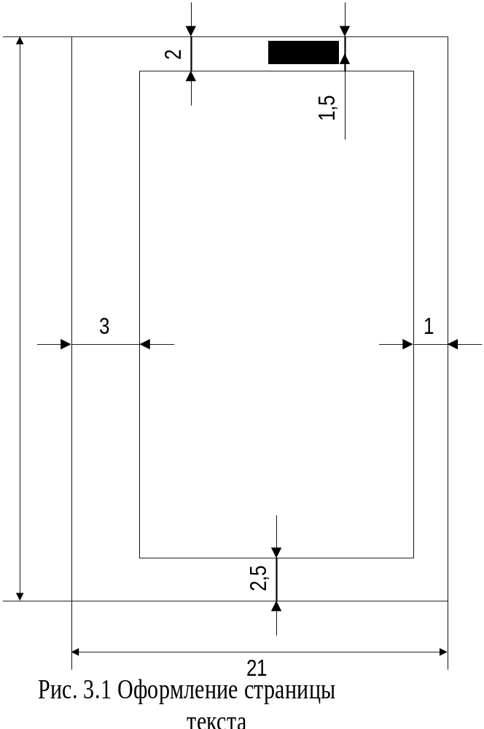

следует соблюдать следующие отступы: слева – 3 см., справа – 1 см., сверху– 2 см., снизу – 2,5. Наглядно параметры страницы представлены на рисунке 3.1. Размеры указаны в сантиметрах.
Каждая глава должна начинаться с новой страницы. Названия глав, параграфов, должны соответствовать оглавлению (содержанию).
Все страницы работы должны быть пронумерованы последовательно арабскими цифрами. Номер должен располагаться в середине страницы в 1-2 мм. от ее верхнего края. Нумерация страниц должна быть сквозной от титульного листа до последнего листа текста, включая иллюстративный материал (таблицы, графики, диаграммы и т.п.), расположенный внутри текста или после него, а также приложения. На титульном листе, который является первой страницей, а также задании на дипломный проект и странице, содержащей оглавление, номера страниц не ставятся, но учитываются при общей нумерации. Нумерация страниц должна соответствовать оглавлению (содержанию).
Сокращения в тексте не допускаются. Исключения составляют:
- общепринятые сокращения мер веса, длины и т.д.;
- общепринятые грамматические сокращения такие как: т.д., т.п., т.е., т.о.;
- те сокращения, для которых в тексте приведена полная расшифровка.
Расшифровка сокращения должна предшествовать самому сокращению. Сокращение, встречающееся в тексте в первый раз указывается в скобках, сразу за его расшифровкой. Например: … орган Государственной Налоговой Инспекции (ГНИ) …. Далее по тексту сокращение употребляется уже без скобок. Используемые сокращения или аббревиатуры рекомендуется выделить в «Список сокращений», размещаемый после Заключения.
Также специфические понятия и термины, используемые в тексте дипломного проекта, рекомендуется оформить в виде отдельного «Глоссария», содержащего толкование данных понятий. Глоссарий размещается аналогично списку сокращений.
При написании в тексте формул значения символов и числовых коэффициентов должны быть приведены непосредственно под формулой, с новой строки в той же последовательности, в какой они приведены в формуле. Первая строка расшифровки начинается словом «где» без двоеточия после него. Если в тексте есть ссылки на формулы, то формулам необходимо присвоить порядковые номера, которые проставляются на уровне формулы арабскими цифрами в круглых скобках. Причем первый знак означает номер главы, а последующие – номер формулы в пределах главы. Например: «…в формуле (1.3)».
При написании формул, не помещающихся по ширине печатного листа, их разделяют на несколько строк. Перенос допускается только на знаках равенства, сложения, вычитания, деления и умножения. При переносе вышеуказанные знаки повторяются в начале и в конце строк.
При приведении цифрового материала должны использоваться только арабские цифры, за исключением общепринятой нумерации кварталов, полугодий и т.д., которые обозначаются римскими цифрами. Количественные числительные, римские цифры, а также даты, обозначаемые арабскими цифрами, не должны сопровождаться падежными окончаниями.
Математические знаки, такие как «+», «-», «<», «>» «=» и т.д., используются только в формулах. В тексте следует писать словами: плюс, минус и т.д.. Знаки «№»,«§»,»%» применяются только вместе с цифрами. В тексте употребляются слова: «номер», »параграф», »процент».
Если в тексте необходимо привести ряд величин одной и той же размерности, то единица измерения указывается только после последнего числа. Для величин, имеющих два предела, единица измерения пишется только один раз при второй цифре.
При необходимости внесения изменения после переплета допускается применение забелки, заклейки ошибочного текста.

4.2 Оформление дипломного проекта на компьютере
Наиболее предпочтительным является оформление дипломного проекта с использованием текстового процессора. В этом случае во время предзащиты студент, кроме дипломного проекта должен представить на кафедру дискету с дипломным проектом и файлом-паспортом.
В файле-паспорте должны содержаться следующие данные:
- год окончания ВУЗа;
- группа;
- фамилия;
- имя;
- отчество;
- телефон студента;
- фамилия и инициалы руководителя;
- организация руководителя;
- телефон руководителя;
- тема дипломного проекта по приказу.
Наименование файла-паспорта должно быть латинским и содержать 7 знаков фамилии студента и символ «p». Файл должен быть представлен в формате MS Word 6.0-7.0. Например, для студента Новикова наименование файла будет выглядеть следующим образом: «novikovp.doc».
Дипломный проект может быть представлен в виде одного или нескольких файлов. В первом случае наименование файла, содержащего дипломный проект, формируется аналогично файлу-паспорту, с той лишь разницей, что вместо символа «p» добавляется символ «d». Если дипломный проект состоит из нескольких файлов, то все они должны быть помещены в отдельную директорию. Наименование директории должно быть латинским и содержать 7 знаков фамилии студента и символ «D». Например, для студента Новикова наименование директории будет выглядеть следующим образом: «NOVIKOVD».
При оформлении дипломного проекта в текстовом редакторе следует соблюдать следующие параметры: выбранный шрифт должен быть четким и разборчивым (рекомендуется «Times New Roman»), размер шрифта-13, печать через 1.5 интервала. Основной объем работы 80-100 страниц.
Названия глав, параграфов, пунктов, подпунктов следует начинать с абзаца, их можно писать более крупным кеглем, чем текст. Допускается выделение интенсивностью (полужирный шрифт).

4.3 Правила оформления иллюстративного материала
Необходимым условием оформления дипломного проекта является иллюстративный материал, который может быть представлен в виде рисунков, схем, таблиц, графиков, диаграмм. Иллюстрации должны наглядно дополнять и подтверждать содержание текстового материала и отражать тему дипломного проекта. На каждую единицу иллюстративного материала должна быть хотя бы одна ссылка в тексте дипломного проекта.
В том случае, когда текст иллюстрируется таблицами, они оформляются следующим образом. Таблицы следует размещать сразу после ссылки на них в тексте. Таблицы последовательно нумеруются арабскими цифрами в пределах всей работы или главы. Над правым верхним углом таблицы помещают надпись «Таблица №». Ниже посередине страницы может быть помещен тематический заголовок.
Строки таблицы нумеруются только при переносе таблицы на другую страницу. Так же при переносе таблицы следует переносить ее шапку на каждую страницу. Тематический заголовок таблицы переносить не следует, однако над ее правым верхним углом необходимо указывать номер таблицы после слова «Продолжение». Например: «Продолжение таблицы №».
Столбцы таблицы нумеруются в том случае, если она не умещается по ширине на странице. Если таблица располагается на странице не вертикально, а горизонтально, то шапка таблицы должна располагаться с левого края страницы, как это показано на рисунке 3.2.
Все иллюстрации, не относящиеся к таблицам (схемы, графики, диаграммы и т.д.), именуются рисунками. Им присваивается последовательная нумерация либо сквозная для всего текста, либо в пределах главы. Все рисунки должны иметь полные наименования. Номер и наименование рисунка записываются в строчку под его изображением посередине страницы. Например: «Рис. 3.1 Блок-схема основного модуля».
При переносе рисунка на следующую страницу его наименование указывать не следует, однако под рисунком необходимо указывать его номер после слова «Продолжение». Например: «Продолжение Рис. №».
Следует обратить внимание, что слова «Таблица» и «Рисунок» начинаются с большой буквы. Ссылки на иллюстративный материал в тексте дипломного проекта могут начинаться с маленькой буквы. Номера таблиц и рисунков указываются без каких–либо дополнительных символов. Например: примерный план выполнения и защиты дипломного проекта представлен в таблице 1.1.

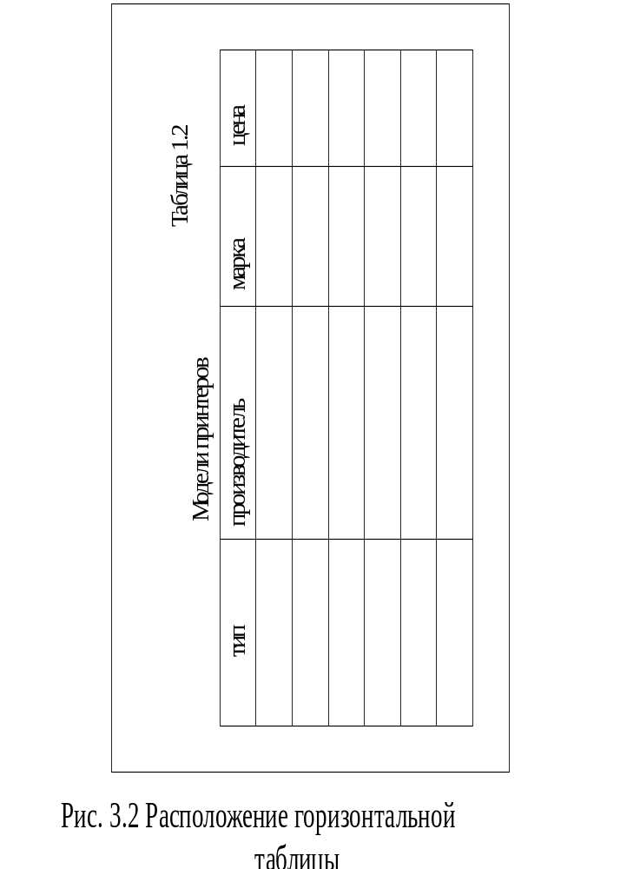

4.4 Правила составления списка литературы
Использованные в процессе работы специальные литературные источники указываются в конце дипломного проекта перед приложением. Список использованной литературы входит в основной объем работы. На каждый литературный источник в тексте работы обязательно должна быть хотя бы одна ссылка.
Список литературы может быть составлен либо в порядке упоминания литературных источников в дипломной работе либо в алфавитном порядке. Второй способ удобнее, т.к. в этом случае легче указывать ссылки на литературу в тексте дипломного проекта. Список адресов серверов Internet указывается после литературных источников.
При составлении списка литературы в алфавитном порядке следует придерживаться следующих правил:
- законодательные акты и постановления правительства РФ;
- специальная научная литература;
- методические, справочные и нормативные материалы, статьи периодической печати.
Для многотиражной литературы при составлении списка указываются: полное название источника, фамилия и инициалы автора, издательство и год выпуска (для статьи – название издания и его номер). Полное название литературного источника приводится в начале книги на 2-3 странице.
Для законодательных актов необходимо указывать их полное название, принявший орган и дату принятия. При указании адресов серверов Internet сначала указывается название организации, которой принадлежит сервер, а затем его полный адрес.

Пример списка литературы:
…
- Информационные системы в экономике: Учебник / Под ред. проф. В.В. Дика - Москва.: Финансы и Статистика, 1996. - 272 стр.: ил..
- Приказ от 26.12.94 № 170 О положении о бухгалтерском учете и отчетности в Российской Федерации, приказ Минфина РФ № 170 от 26.12.94.
- Фирма 1С. WWW:http://www.1c.ru
При ссылке на литературу в тексте приводится порядковый номер источника, заключенный в квадратные скобки. При приведении дословной цитаты из источника указывается также страница, на которой содержится данная цитата. Например: «Программное обеспечение - это совокупность программ системы обработки данных и программных документов, необходимых для эксплуатации этих программ»- [7. стр.18].

4.5 Правила оформления приложения
Приложения оформляются как продолжение дипломного проекта на последующих ее страницах, но в основной листаж не включаются. Содержание приложений определяется студентом-дипломником по согласованию с научным руководителем. При этом в основном тексте работы целесообразно оставить только тот иллюстративный материал, который позволяет непосредственно раскрыть содержание излагаемой темы. Вспомогательный же материал выносится в приложения. Объем приложений не ограничивается, поэтому основной листаж можно регулировать за счет переноса иллюстративного материала в приложения или из приложений.
Если приложения однородны по своему составу, то им предшествует отдельный лист с надписью «Приложение». В том случае, когда в работе содержатся приложения нескольких видов, они нумеруются последовательно арабскими цифрами: «Приложение 1», «Приложение 2» и т.д., кроме того каждое приложение может иметь свое тематическое название. Например: Приложение 5. Текст основных программных модулей. На каждое приложение в тексте работы обязательно должна быть хотя бы одна ссылка.

4.6 Рекомендации по проверке дипломного проекта
Перед переплетом и последующим предъявлением работы на кафедру необходимо проверить:
- соответствие названия темы дипломного проекта, указанной на титульном листе и в задании, названию, напечатанному в приказе;
- идентичность заголовков в оглавлении и в работе, а также их общую редакционную согласованность;
- правильность подкладки листов (их последовательность и размещение относительно корешка);
- правильность нумерации рисунков, таблиц, приложений; общую редакционную согласованность таблиц и надписей;
- наличие ссылок на рисунки, таблицы, приложения, литературу; правильность ссылок;
- наличие всех подписей на титульном листе и бланке задания;
- отсутствие карандашных пометок и элементов оформления в карандаше;
- наличие сквозной нумерации страниц и соответствие ей содержания.

Приложение 8.

Форма и размеры основной надписи чертежей и схем (размеры указаны в миллиметрах). Пример их заполнения.

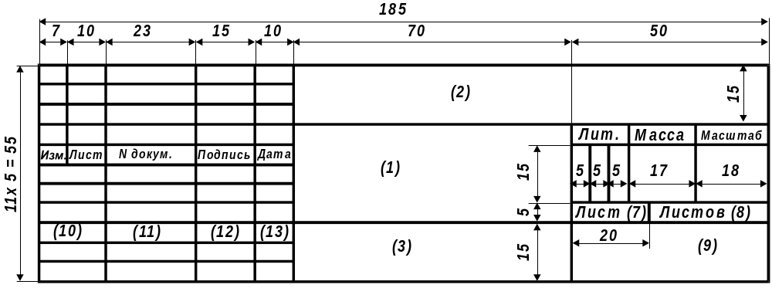
Форма и размеры основной надписи для чертежей и схем
В графе 1 - указать наименование дипломного проекта; в графе 2 - наименование кафедры. Дипломный проект; в графе 3 - наименование чертежа; в графе 7 - номер листа; в графе 8 - число листов; в графе 9 - институт, факультет, группа; в графе 10 - характер работы по дипломному проекту; в графе 11 - фамилии; в графе 12 - подписи; в графе 13 - дата подписи документа.

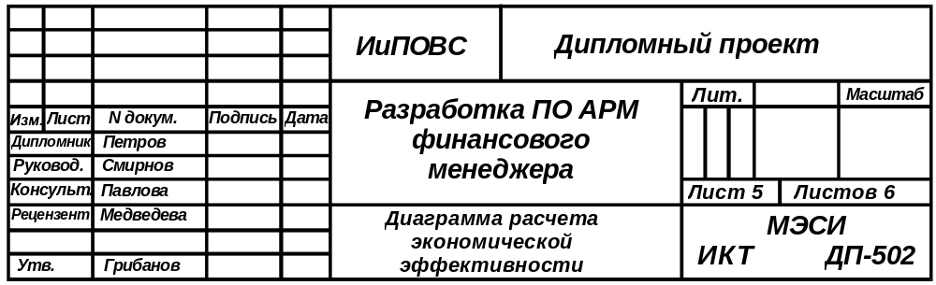
Пример заполнения основной надписи
для схем дипломного проекта

Приложение 10
Пример описания классификатора

Наименование кодируемого множества объектов | Значность кода | Система кодирования | Система классификации | Вид классификатора
Номер Заявки | 4 | Порядковая | Отсутствует | Локальный
Код Агента | 3 | Порядковая | Отсутствует | Локальный
Код рейса | 3 | Порядковая | Отсутствует | Локальный
Код Экскурсии | 3 | Порядковая | Отсутствует | Локальный
Код услуги | 3 | Порядковая | Отсутствует | Локальный
Код категории автомобилей | 4 | Порядковая | Отсутствует | Локальный

Приложение 11
Пример описания первичного документа

МАКЕТ ДОКУМЕНТА
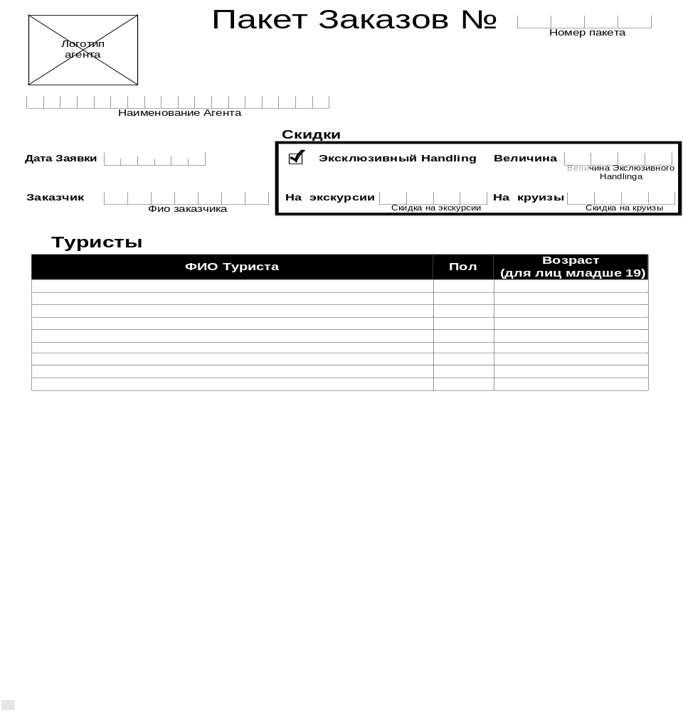

Приложение 12
Пример инфологической модели

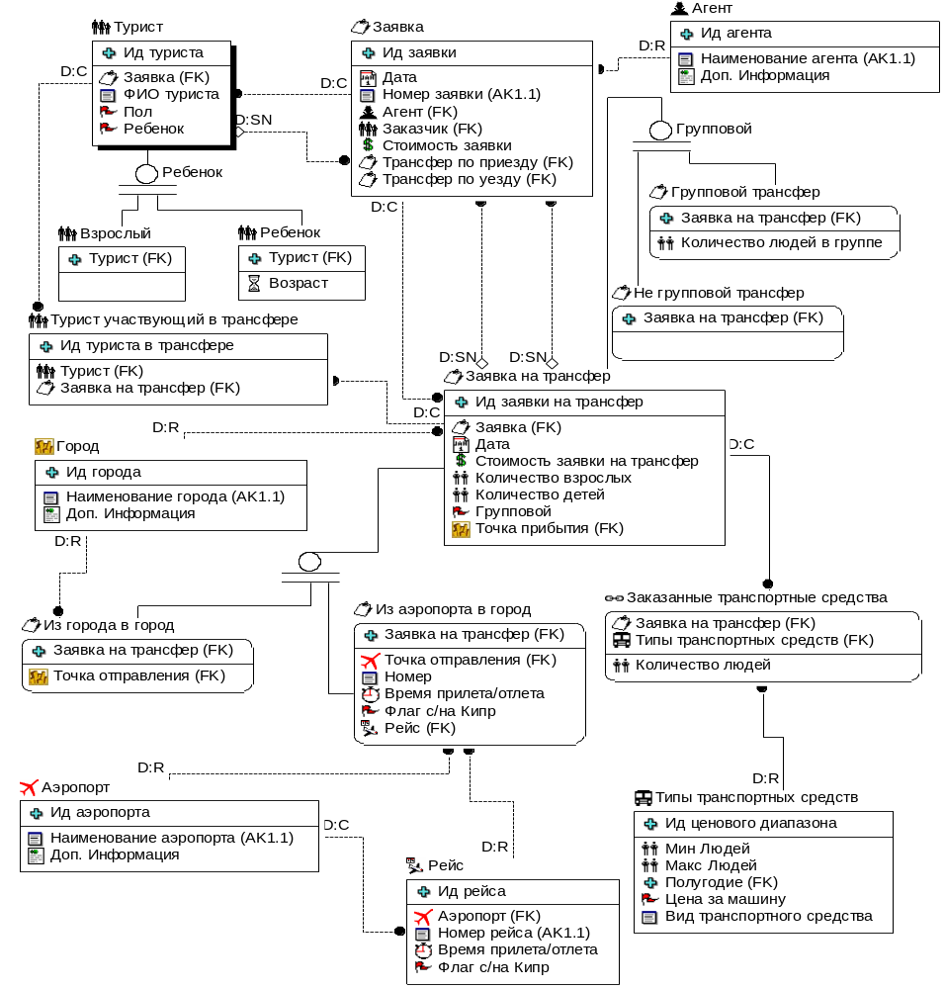

Приложение 13

Пример описания таблиц даталогической модели приведен
Сущность | Идентификатор таблицы | Атрибут | Идентификатор поля | Тип поля
Заявка на каюту | CABIN_QUERY | Ид заявки на каюту | CABIN_QUERY_ID | INTEGER
Заявка на каюту | CABIN_QUERY | Заявка на круизы | CRUISE_QUERY_ID | INTEGER
Заявка на каюту | CABIN_QUERY | Категория каюты | CABIN_CATEGORY | CHAR
Заявка на каюту | CABIN_QUERY | Количество детей | CHILD_QUANT | INTEGER
Заявка на каюту | CABIN_QUERY | Количество взрослых | ADULT_COUNT | INTEGER
Заявка на каюту | CABIN_QUERY | Стоимость заявки на каюту | CABIN_QUERY_COST | NUMERIC
Заявка на каюту | CABIN_QUERY (максимальная длина записи)
Заявка на круизную экскурсию. | CR_EXC_QUERY | Ид заявки на круизную экскурсию | CR_EXC_QUERY_ID | INTEGER
Заявка на круизную экскурсию. | CR_EXC_QUERY | Круизная Экскурсия | CRUISEEXCURSION_ID | INTEGER
Заявка на круизную экскурсию. | CR_EXC_QUERY | Количество детей | CHILD_QUANT | INTEGER
Заявка на круизную экскурсию. | CR_EXC_QUERY | Количество взрослых | ADULT_COUNT | INTEGER
Заявка на круизную экскурсию. | CR_EXC_QUERY | Стоимость заявки | CR_EXC_QUERY_COST | NUMERIC
Заявка на круизную экскурсию. | CR_EXC_QUERY (максимальная длина записи)
Заявка на круизы | CRUISE_QUERY | Ид заявки на круиз | CRUISE_QUERY_ID | INTEGER
Заявка на круизы | CRUISE_QUERY | Заявка | QUERY_ID | INTEGER
Заявка на круизы | CRUISE_QUERY | Дата | DATE | DATE
Заявка на круизы | CRUISE_QUERY | Корабль | SHIP_ID | INTEGER
Заявка на круизы | CRUISE_QUERY | Флаг корректности заявки | IS_OK | SMALLINT
Заявка на круизы | CRUISE_QUERY | Тип круиза | CRUISETYPE_ID | INTEGER
Заявка на круизы | CRUISE_QUERY | Заказаны трансферы до порта | TRANSFER_ORDERED | SMALLINT
Заявка на круизы | CRUISE_QUERY | Трансфер от порта | TR_FROM_PORT | INTEGER
Заявка на круизы | CRUISE_QUERY | Трансфер до порта | TR_TO_PORT | INTEGER
Заявка на круизы | CRUISE_QUERY | Стоимость заявки на круиз | CRUISE_QUERY_COST | NUMERIC
Заявка на круизы | CRUISE_QUERY (максимальная длина записи)
Турист в круизе | CRUISE_TURIST | Ид туриста в круизе | CRUISE_TURIST_ID | INTEGER

Приложение 14
Пример фрагмента схемы технологического процесса
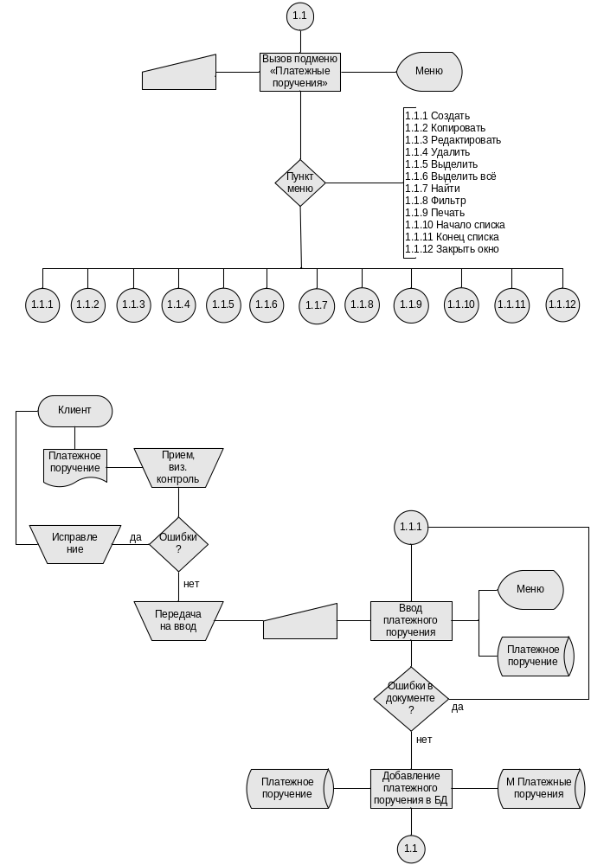

Приложение 15
Пример схемы данных.

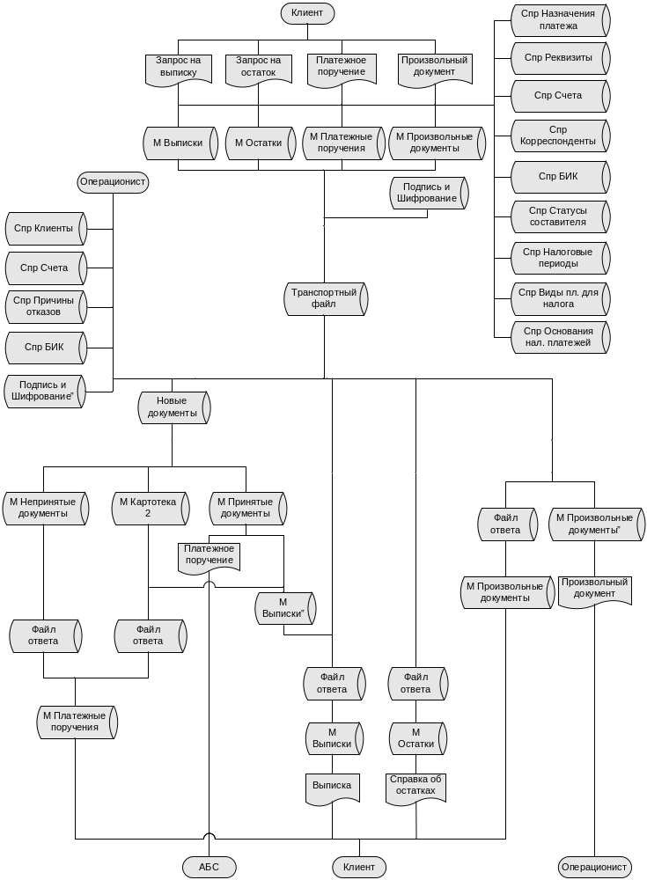
Приложение 16

Пример структурно – функциональной диаграммы.
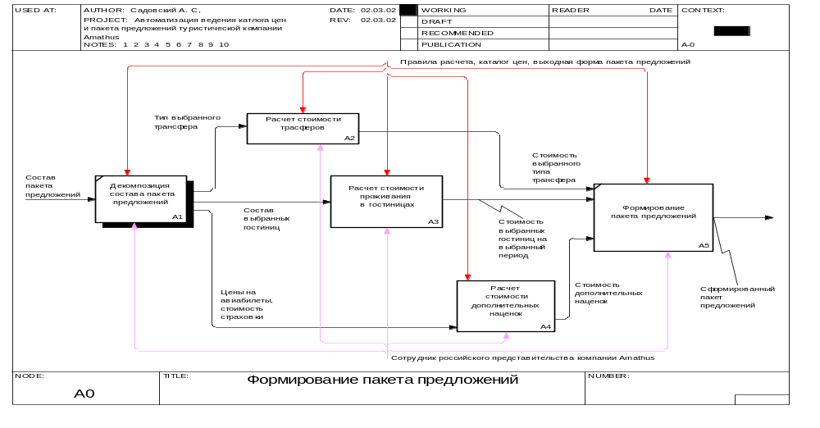

Здесь и далее указаны объемы машинописного текста.

